**프로젝트 수행 보고서**

|  |  |
| --- | --- |
| **프로젝트명** | **Daily** |
| **팀 이름** | **레일리** |
| **문서제목** | **기술 보고서** |

**2020.12.28**

**팀원: 진성민 (팀장)**

**석지환**

**김정식**

**목 차**

**Ⅰ. 서론** ----------------------------------------------------------------------------------**3**

1. 작품선정 배경 및 필요성 --------------------------------------------------------------**3**

2. 개발 목표 ----------------------------------------------------------------------------**4**

3. 팀 역할 분담 -------------------------------------------------------------------------**6**

4. 개발 일정 ----------------------------------------------------------------------------**7**

5. 개발 환경 ----------------------------------------------------------------------------**7**

**Ⅱ. 본론** ----------------------------------------------------------------------------------**8**

1. 개발 내용 ----------------------------------------------------------------------------**8**

2. 문제 및 해결방안 --------------------------------------------------------------------**-9**

3. 시험시나리오 ------------------------------------------------------------------------**11**

4. 상세 설계 ---------------------------------------------------------------------------**16**

5. Proto Type 구현 ---------------------------------------------------------------------**88**

6. 시험/ 테스트 결과 ---------------------------------------------------------------------**118**

7. Coding & DEMO -----------------------------------------------------------------------**134**

**Ⅲ. 결론** ---------------------------------------------------------------------------------**138**

1. 연구 결과 ----------------------------------------------------------------------------**138**

2. 작품제작 소요재료 목록 ---------------------------------------------------------------**138**

참고자료

**Ⅰ. 서론**

1. 작품선정 배경 및 필요성

1.1 작품선정 배경

|  |
| --- |
| **최근 애플리케이션 시장 조사를 해본 결과 바쁜 현대인들의 관심 키워드는 건강이었다. 직장인의 근무시간, 코로나로 인한 외부활동통제, 배달서비스의 발전 등으로 인하여 현대 사회인들이 운동을 하지 못하고 체중이 증가하는 사례가 많아지고 있는 가운데 건강에 대한 필요성이 높아지고 있다. 이에 따라 건강, 헬스, 피트니스와 관련된 앱들이 많이 출시가 되고 있다. 실제로 사람들이 많이 사용하는 애플리케이션을 설치해 사용해본 결과 다 비슷하고 편리한 기능들의 부재를 많이 느꼈다. 그래서 신기술인 AI를 접목하여 사람들의 건강을 케어 해줄 수 있는 앱을 개발하고자 한다. 모바일만이 아니라 웹도 구축하여 접근하기 쉽고 사용자의 UX에 중점을 두고 개발할 예정이다.**   1. 다이어트에 대한 지식이 적어 시작을 어떻게 해야 할지 막막하다. 2. 다이어트에 성공해도 유지를 못하여 요요 현상이 나타난다. 3. 음식 재료들이 건강에 좋은 것 인지 나쁜 것 인지 모르는 경우가 많다. 4. 3번까지의 문제들을 해결할 수 있는 종합적인 서비스가 존재하지 않는다. |

|  |  |
| --- | --- |
| **번호** | **핵심문제 타겟** |
| 1 | 다이어트 지식 |
| 2 | 유지 |
| 3 | 음식 재료 |
| 4 | 서비스 |

2. 개발 목표

2.1 사용자 커뮤니티 게시판

- 유저들끼리 자유로운 의견 공유

- 댓글기능

- 조회 순, 날짜 순, 좋아요 순으로 보기

- 검색 기능

2.2 음식 영양 정보 제공 기능

- 식품 안전나라 API를 통한 음식 정보 출력 기능(하루 섭취 칼로리도 제공)

- 아침, 점심, 저녁 간식 등 카테고리 분류

- 주간, 월간 음식 평균 섭취 정보 제공(칼로리, 탄수화물, 단백질 지방 등의 성분)

- 앱 사용자들 간의 평균치 비교 기능(부가기능)

2.3 만보기 기능

- Sensor manager 라이브러리를 사용한 걸음 수 측정 기능

- 걸음 수 당 소모 칼로리 제공

- 주간, 월간 평균치 제공

- 앱 사용자들 간의 평균치 비교 기능(부가기능: 나이 분류)

2.4 질병 정보 출력 기능

- 여러 건강 관련 질병에 대한 정보 제공

- 연령대 별 걸리기 쉬운 질병 제공

- 질병에 좋은 음식 정보 제공

2.5 AI 트레이너 기능

- 운동 자세 교정

- 운동 횟수 카운트 기능

- 운동 완료 알림 기능

2.6 AI에게 식단 및 운동 추천 기능

- Chatbot에게 Form을 보내면 그에 맞는 식단을 추천

2.7 사진 딥러닝 인식해서 정보 제공

- Yolo 딥러닝 객체 인식을 통해 나온 객체이름과 식품 DB의 이름 비교 후 맞는 정보를 출력

- 식품에 관한 레시피 정보를 출력

4. 팀 역할 분담

|  |  |  |  |
| --- | --- | --- | --- |
|  | **팀원_1 진성민** | **팀원_2 석지환** | **팀원_3 김정식** |
| 자료수집 | API 자료 수집, DB 자료 수집, 머신 러닝 자료 수집, 딥 러닝 자료 수집 | | |
| 설 계 | Database 설계 | | |
| 음식 영양 정보 제공 기능 | 사용자 커뮤니티 게시판 | 질병 정보 출력 기능 |
| AI 식단 추천 기능 | 딥러닝 사진 인식 정보 제공 기능 | AI 트레이너 기능 |
| 앱 스토리보드 | | 만보기 기능 |
| 전체 시스템 구성 | | 웹 스토리보드 |
| 구현 | Database 구현 | | |
| 음식 영양 정보 제공 기능 | 사용자 커뮤니티 게시판 | 웹 게시판 |
| AI 식단 추천기능 | 딥러닝 사진 인식 정보 제공 기능 | 웹 공지사항 |
| 만보기 기능 | 모바일 로그인 | 웹 로그인 |
| AI 트레이너 | 질병 정보 출력 기능 | 웹 서버 구현 |
| 테스트 |  | | |  |

5. 개발 일정

|  |  |  |  |  |  |  |  |
| --- | --- | --- | --- | --- | --- | --- | --- |
| 추진일정 | 추진사항 | 12월 | | 1월 | | 2월 | |
| 16~26 | 27~9 | 10~16 | 17~23 | 24~5 | 6~10 |
| 시스템  설계 |  |  |  |  |  |  |
|  |  |  |  |  |  |
|  |  |  |  |  |  |
| Web 설계 |  |  |  |  |  |  |
|  |  |  |  |  |  |
|  |  |  |  |  |  |
| Web  구현 |  |  |  |  |  |  |
|  |  |  |  |  |  |
|  |  |  |  |  |  |
| App  설계 |  |  |  |  |  |  |
|  |  |  |  |  |  |
|  |  |  |  |  |  |
| App  구현 |  |  |  |  |  |  |
|  |  |  |  |  |  |
|  |  |  |  |  |  |
| DB  설계 |  |  |  |  |  |  |
|  |  |  |  |  |  |
|  |  |  |  |  |  |
| DB  구현 |  |  |  |  |  |  |
|  |  |  |  |  |  |
|  |  |  |  |  |  |
| 프로그램  데모,시연 |  |  |  |  |  |  |
|  |  |  |  |  |  |
|  |  |  |  |  |  |
| 기술문서  작성 |  |  |  |  |  |  |
|  |  |  |  |  |  |
|  |  |  |  |  |  |
| 코드 연동 및 합치기 |  |  |  |  |  |  |
|  |  |  |  |  |  |
|  |  |  |  |  |  |

6. 개발 환경

|  |  |  |  |  |  |
| --- | --- | --- | --- | --- | --- |
| **기술** | | | | | |
| 코딩 | 네트워크 | WEB | DB | APP | API |
| Java  Python | Docker  Nginx | Node.js | SQLite | Android | 식품안전나라  YOLO V3  Teachable Machine |

**Ⅱ. 본론**

1. 개발 내용

1.1 사용자 커뮤니티 게시판

- 다이어트 및 유지어트에 관한 글을 작성할 수 있다.

- 작성자는 자신의 글을 수정 및 삭제를 할 수 있다.

- 다른 유저들은 게시글에 대하여 댓글이나 추천 신고등을 할 수 있다.

- 게시글을 좋아요, 시간, 조회수 별로 정렬하여 볼 수 있다.

1.2 음식 영양 정보 제공 기능

- 식품 안전나라 API를 통한 음식 정보 출력할 수 있는데 영양소와 칼로리를 모두 포함한다.

- 아침, 점심, 저녁 간식 등 카테고리로 나누여 음식을 입력할 수 있다.

- 주간 음식 섭취 통계 정보를 제공해준다.

- 앱 사용자들 간의 평균치를 비교하여 본인이 참고할 수 있다.

1.3 만보기 기능

- Sensor manager 라이브러리를 사용한 걸음 수를 측정 가능하다.

- 걸음 수 당 소모 칼로리를 제공하여 확인할 수 있다.

- 주간, 월간 평균치를 제공하여 비교할 수 있다.

1.4 질병 정보 출력 기능

- 여러 건강 관련 질병에 대한 정보를 확인할 수 있다.

- 연령대 별 걸리기 쉬운 질병을 확인할 수 있다.

1.5 AI 트레이너 기능

- 운동 자세를 학습하여 자세를 교정을 시켜준다.

- AI 음성으로 개수를 세어주고 자세에 대한 피드백을 해준다.

1.6 AI에게 식단 및 운동 추천 기능

- Chatbot에게 Form을 보내면 그에 맞는 식단을 추천을 받을 수 있다.

- Contents Based(CB)를 이용하여 키, 몸무게(BMI), 성별, 목표, 나이를 기반으로 추천한다.

- 리스트 값 호출 회수를 기준으로 목록이 출력되게 한다.

- 추천된 리스트를 선택하는 기능(장바구니)

- 추천 이외의 식단이 있을 경우 추가하는 Text Input기능 제공 -> 그 음식은 따로 DB에 저장 후

본래 DB와 비교하여 Update

- 회수가 같은 경우 기존 거 출력

- 목표의 경우 Type(Int)로 받아서 1. 다이어트 2. 유지 3. 벌크 업 방식으로 나눈다.

1.7 사진 딥러닝 인식해서 정보 제공

- 딥러닝 객체 인식을 통해 나온 객체이름과 식품 DB의 이름을 비교한 후 맞는 정보를 확인할 수 있다

- 사진에 찍힌 음식을 만드는 레시피를 제공해준다.

- 레시피는 FoodSatetyKorea DB를 사용한다.

2. 문제 및 해결방안

|  |  |  |  |
| --- | --- | --- | --- |
| **문제** | **How** | **기능** | **기대효과** |
| **다이어트에 대한 사전지식이 없다.** | 커뮤니티 게시판을 사용 | - 글 등록 및 삭제 기능  - 댓글 및 좋아요 표시 | 다이어트에 대한 정보를 공유가능 |
| **다이어트에 유지를 실패한다.** | 운동 방법 및 식단을 추천 | - 운동 방법 추천기능  - 식단 추천 기능 | 성공적인 다이어트 및 유지가능 |
| **음식 재료에 대해서 무지하다.** | 음식 영양 정보 제공 | - 음식 영양소 및 칼로리 정보 제공 | 음식에 관한 정보 확보가능 |
| **위 문제들을 해결할 수 있는 종합적인 서비스가 존재하지 않는다** | Form이용 | - Chat bot기능 | 어플의 사용성을 극대화 |

3. 시험시나리오

3.1 시스템 구성도와 흐름

**시스템 전체 구성도**

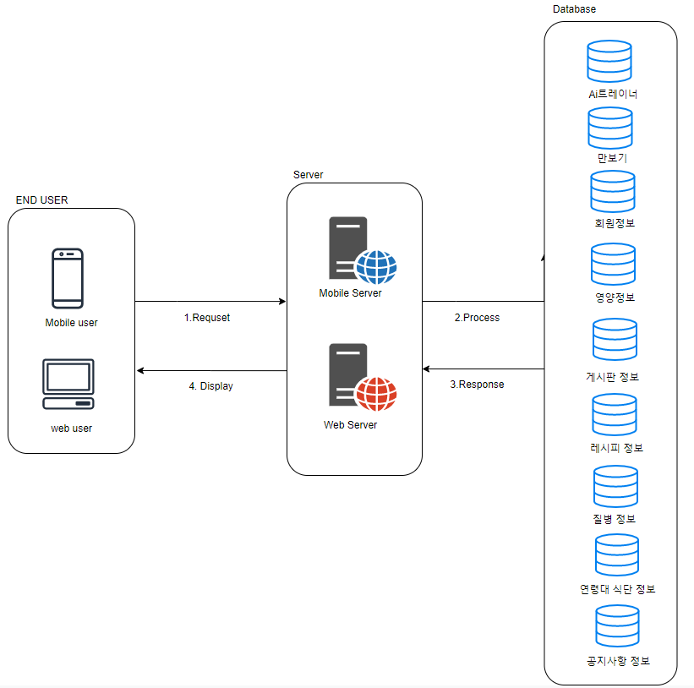

3.2 다이어그램

**유스케이스 다이어그램**

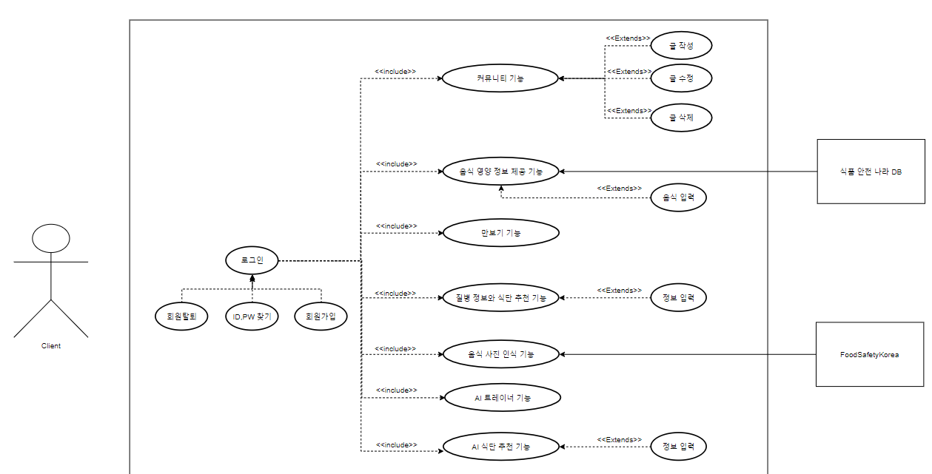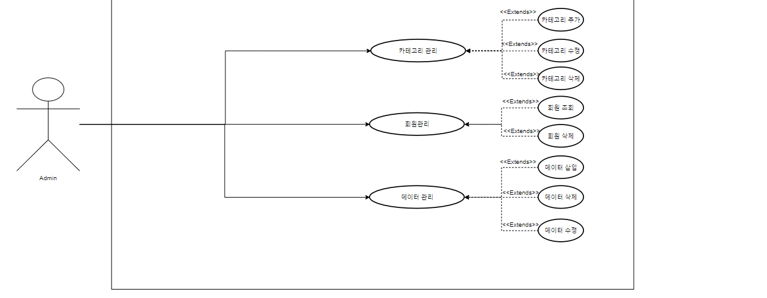

4. 상세 설계

4.1 클래스 다이어그램

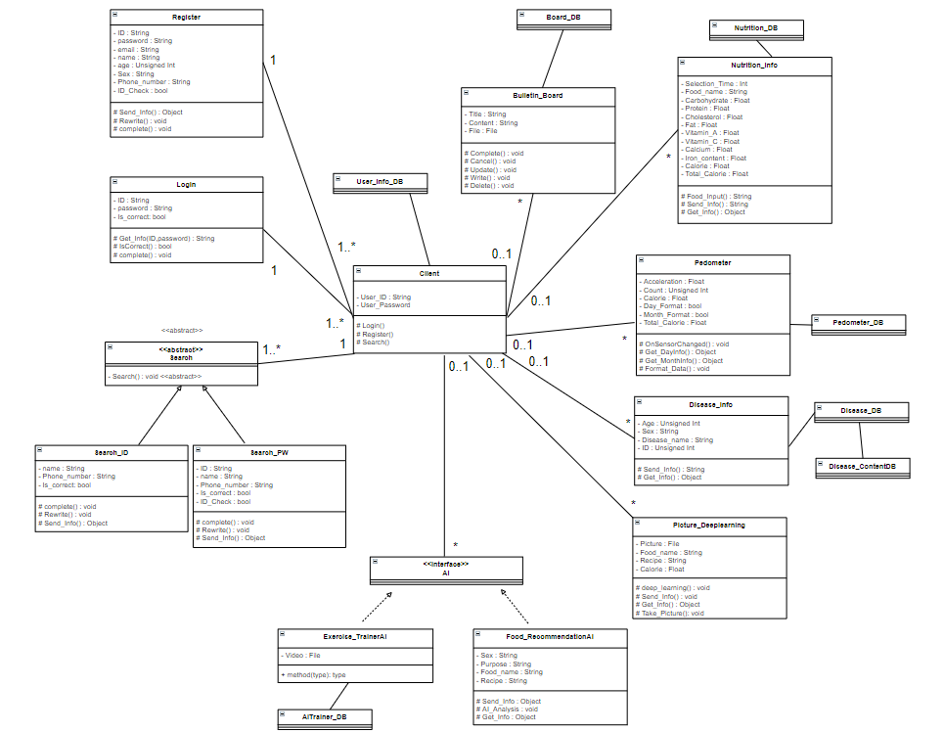

4.2 순차 다이어그램

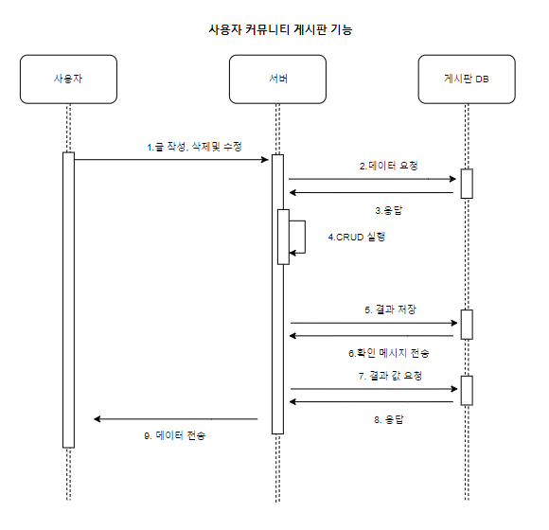

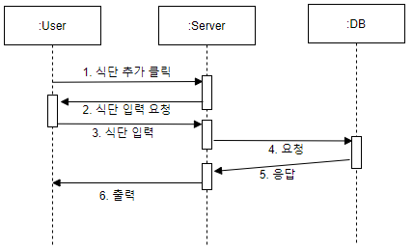**영양정보 출력 순차 다이어그램**

**만보기 기능 순차 다이어그램**

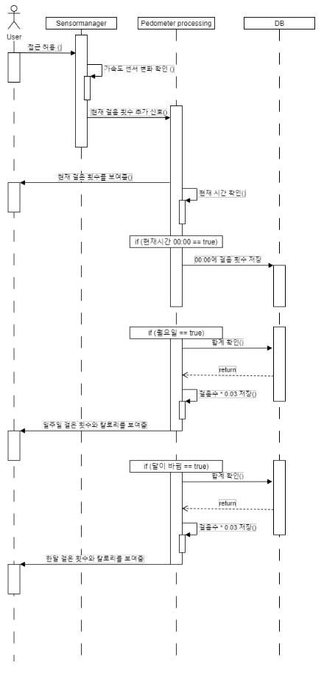

**질병 관련 정보와 식단 추천 기능**

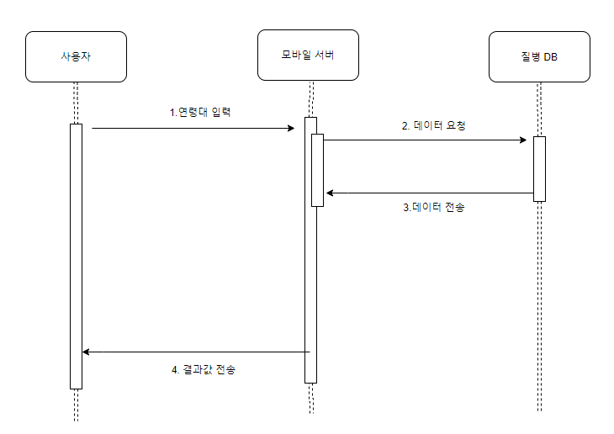

**AI 트레이너 기능**

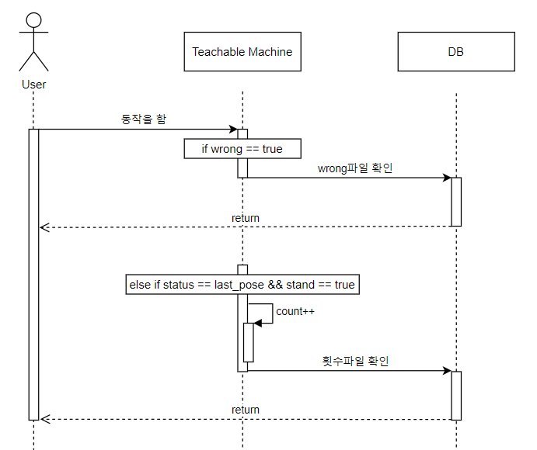

**AI 식단 및 운동 추천 기능**

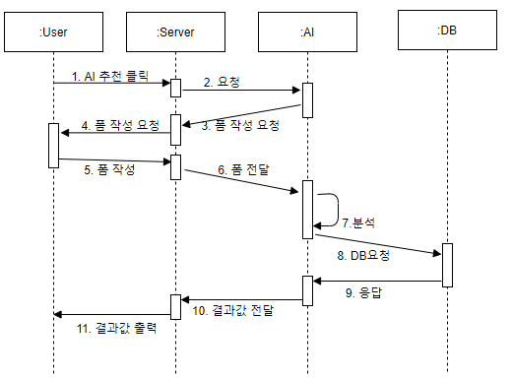

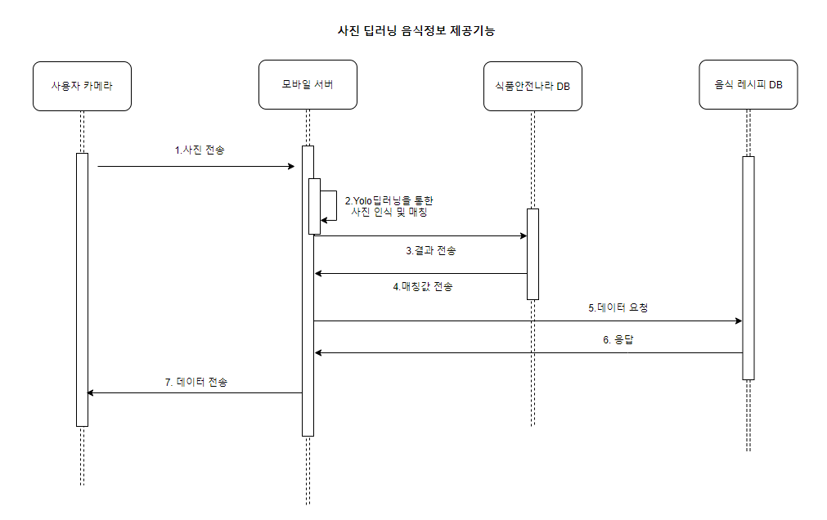

4.3 데이터베이스 설계

4.3.1 E-R다이어그램

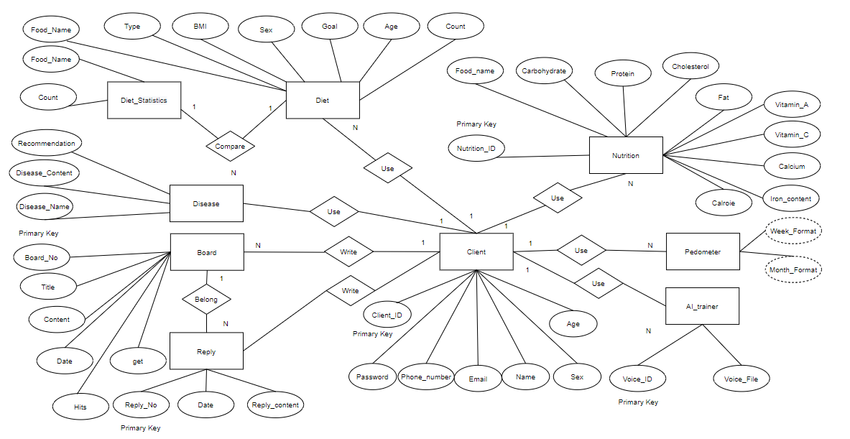

4.3.2 관계형 데이터베이스 모델

1) 클라이언트 – 만보기

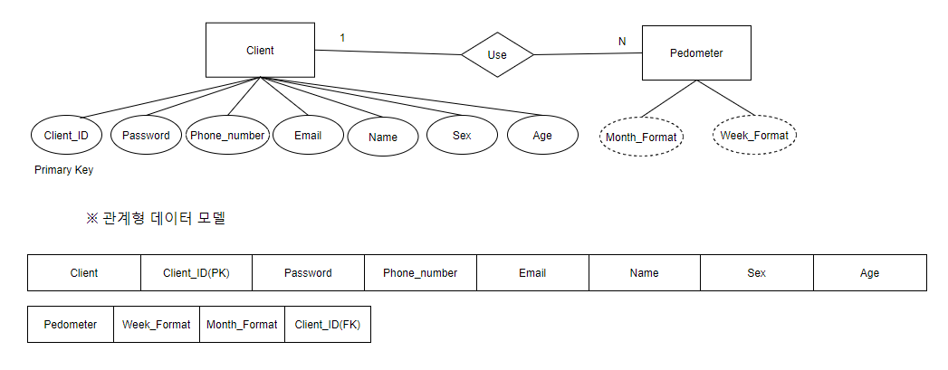

2) 클라이언트 – 질병

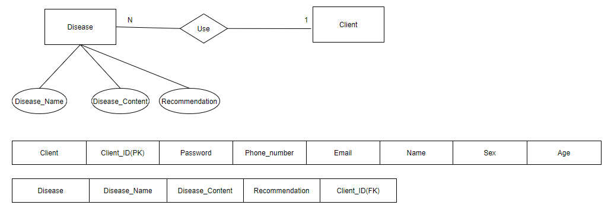

3) 클라이언트 – 질병

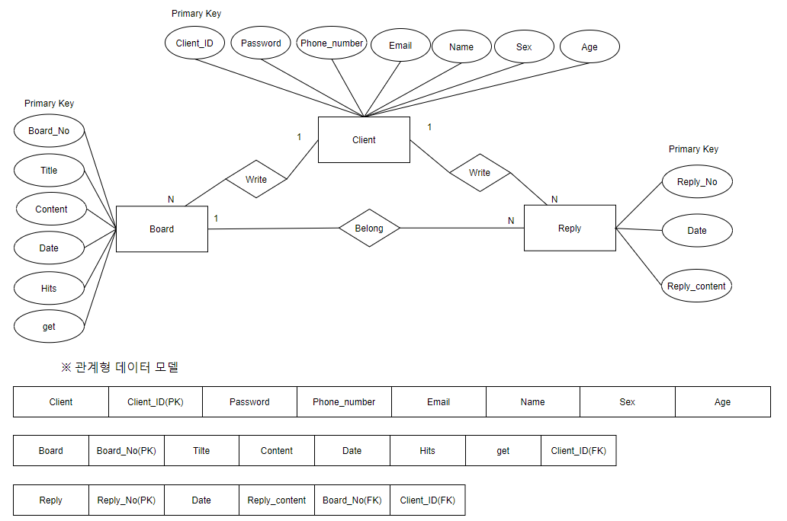

4) 클라이언트 – 영양소

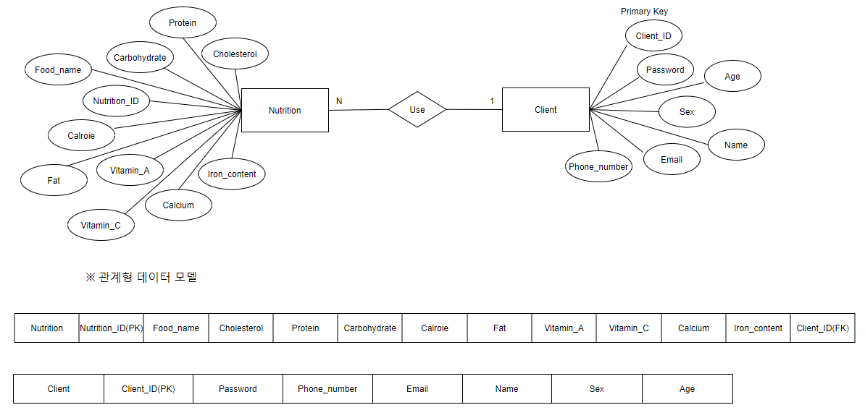

5) 클라이언트 – 영양소

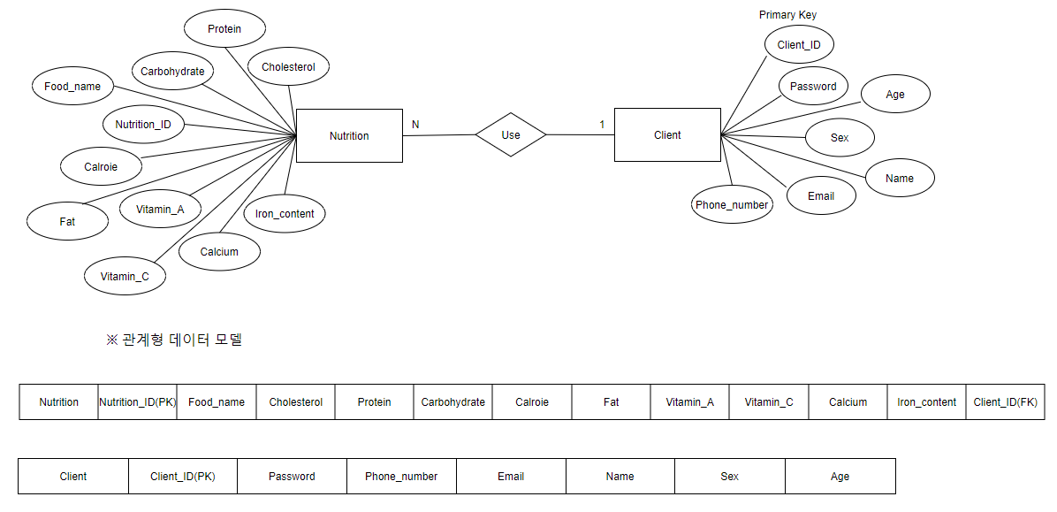

6) 클라이언트 – 식단

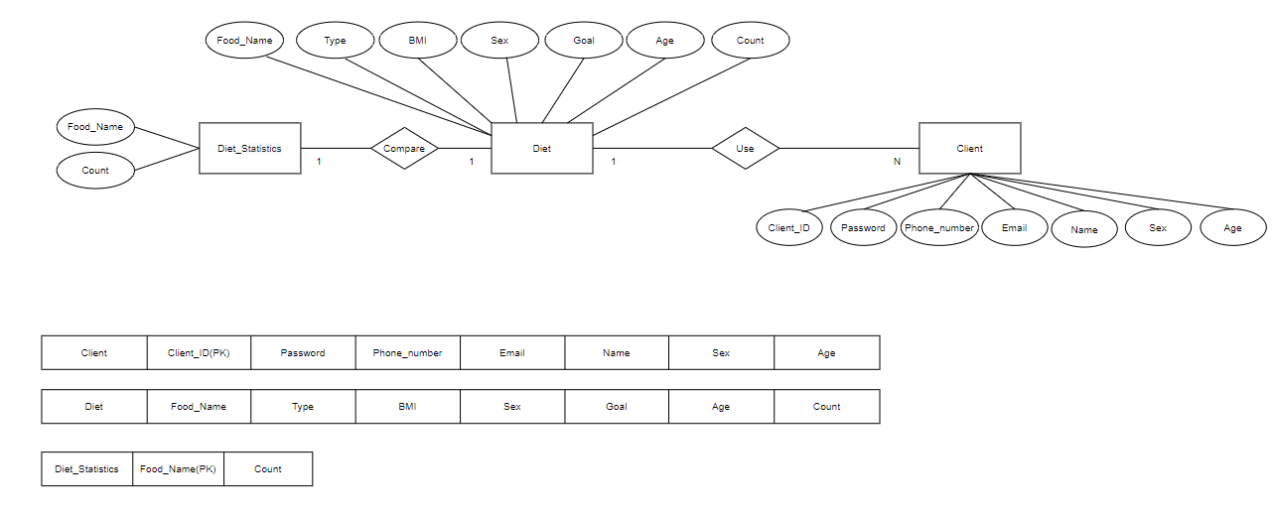

4.4 모듈 상세 설계

**관리자 웹 어플리케이션**

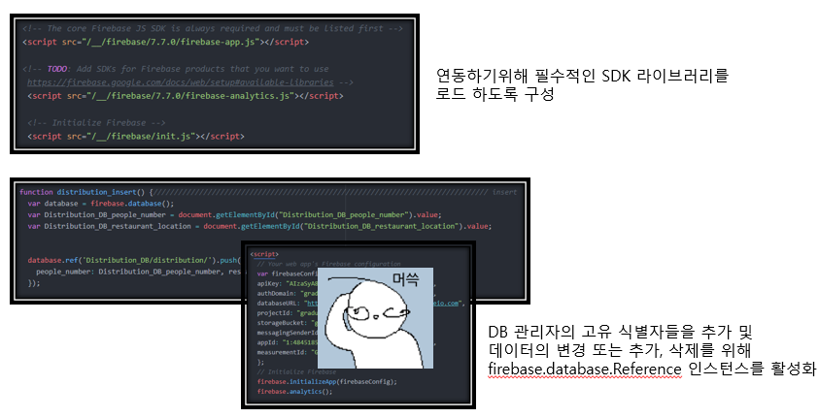

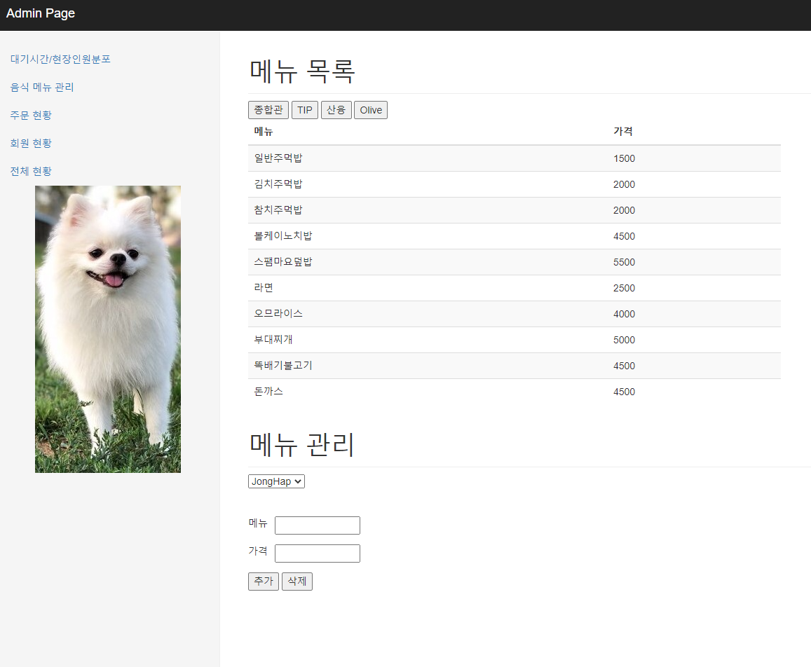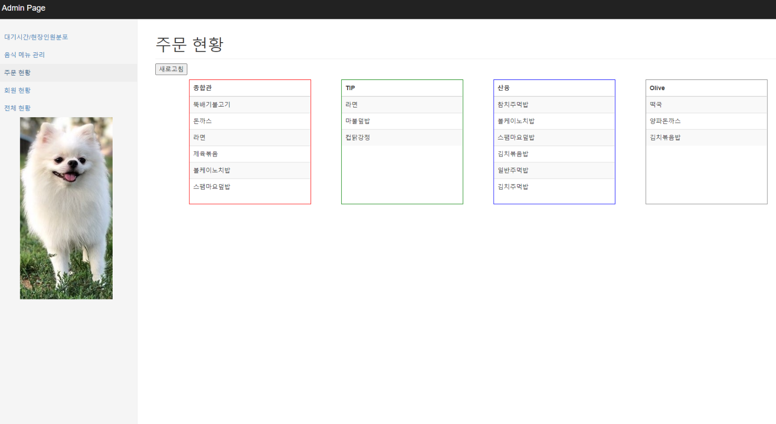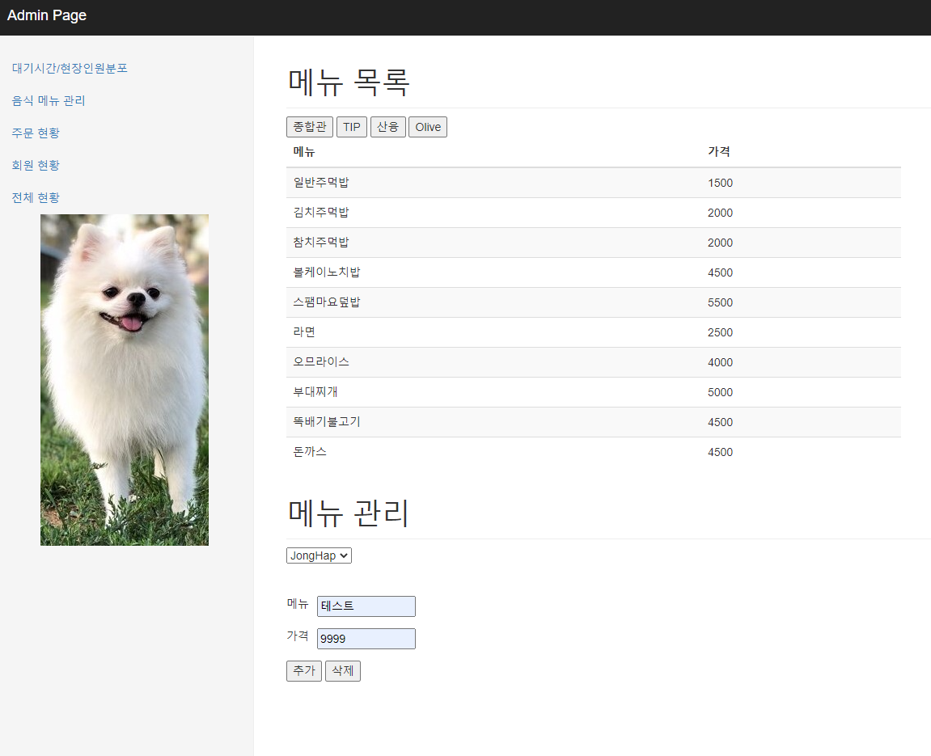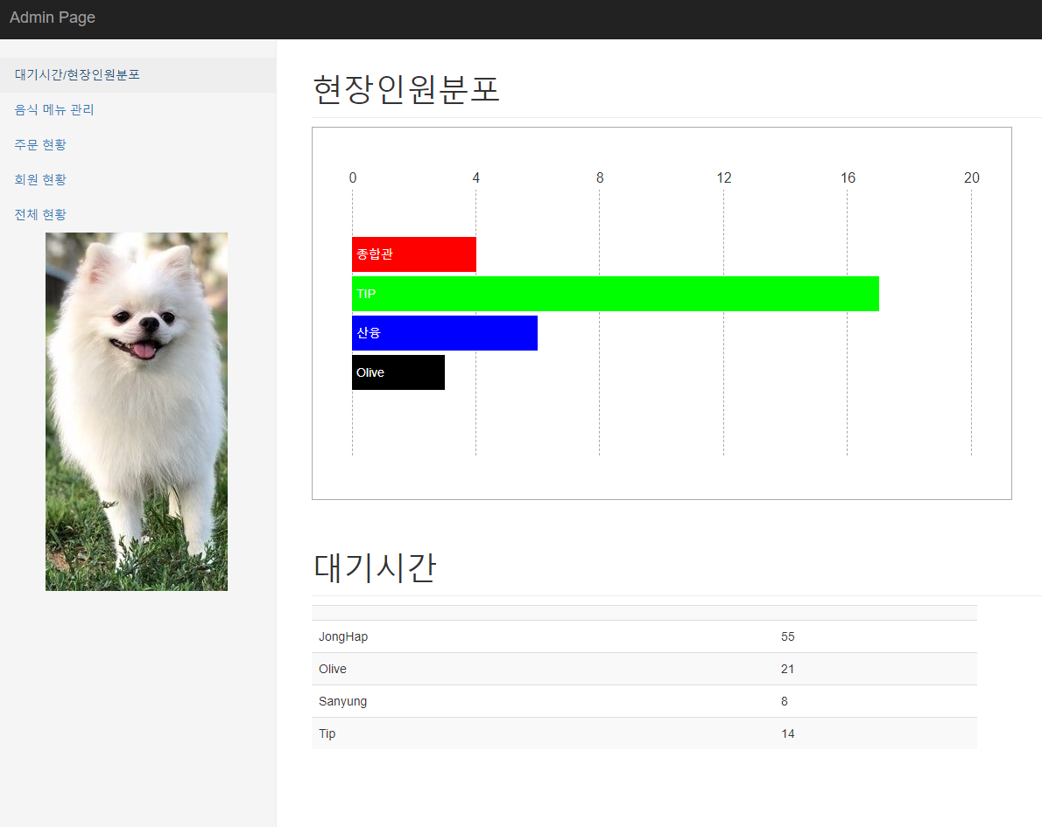

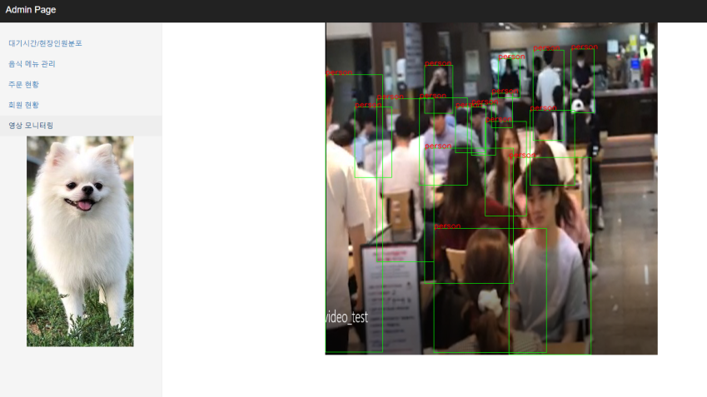

**테스트 스텁**

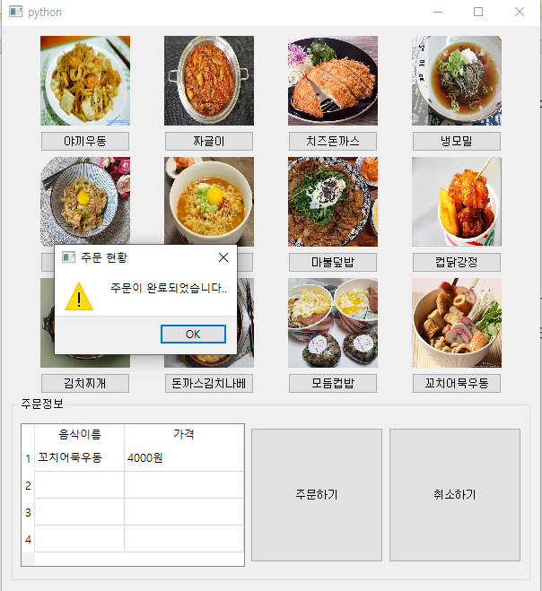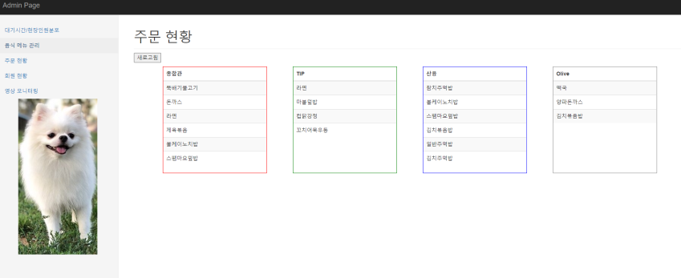

->

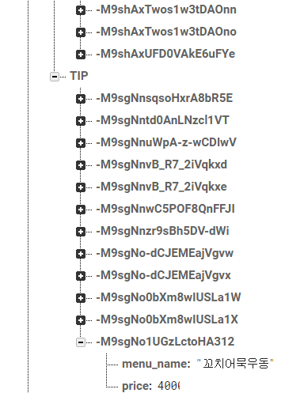

**주문 완료 시 관리자 페이지에 주문 현황과 Firebase 데이터베이스에 주문 데이터가 저장된다(이와 같은 Stub이 3개가 더 있습니다).**

**모바일 어플리케이션**

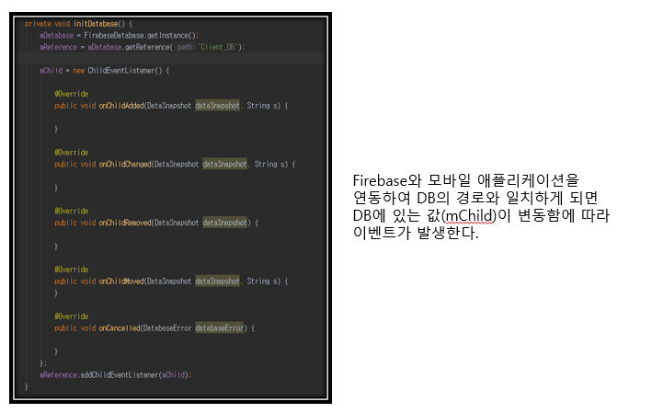

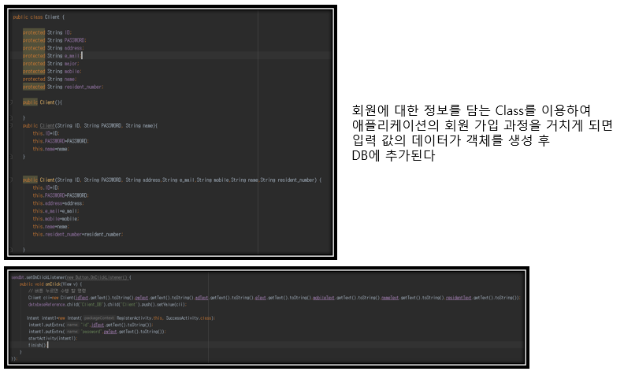

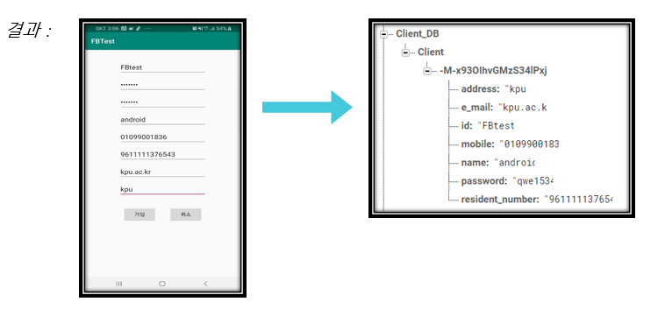

**Chat bot**

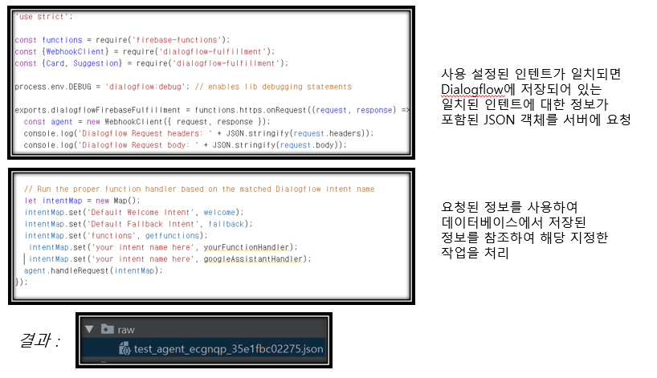

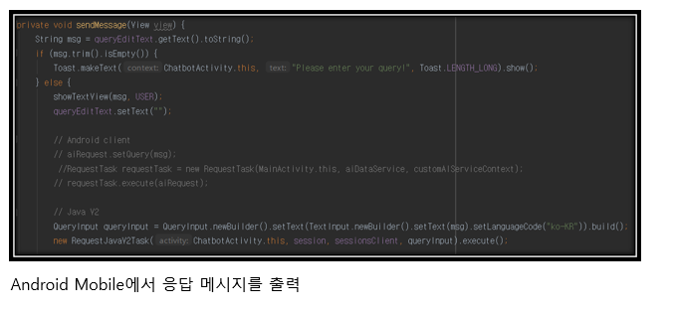

**모바일 & Chat bot 연동**

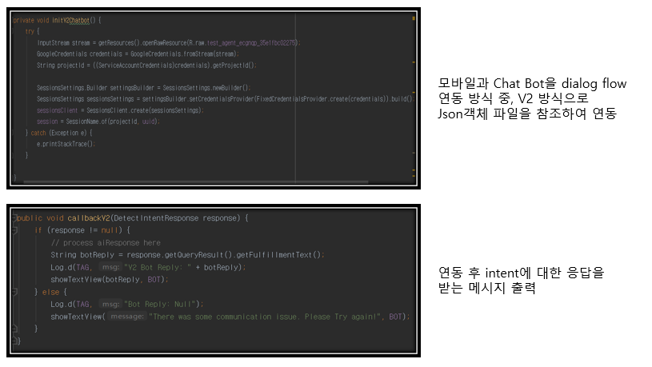

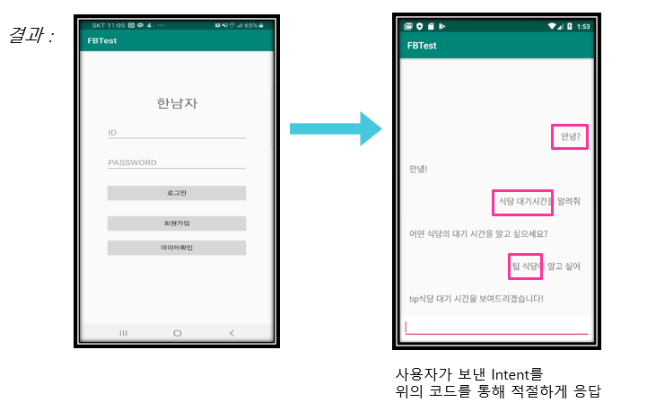

**라즈베리파이(Client)**

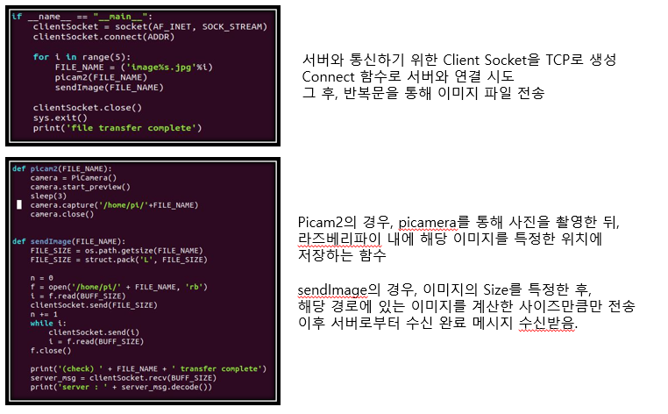

**라즈베리파이(Server)**

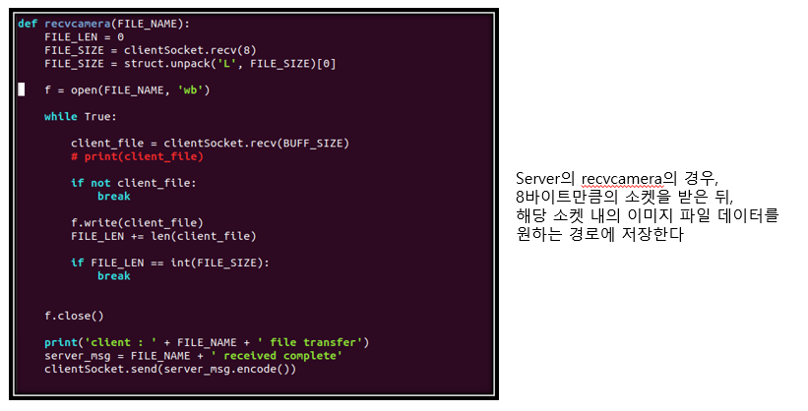

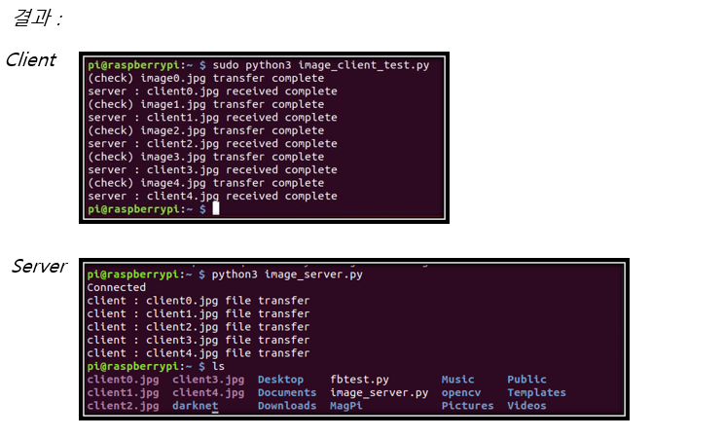

4.5 앱 스토리보드

**History**

|  |  |  |
| --- | --- | --- |
| **버전** | **변경날짜** | **변경사유** |
| 1.0.0 | 2020-02-25 | 신규 작성 |
| 1.0.1 | 2020-04-13 | 보기 편한 로그인 기능으로 변경 |
| 1.0.2 | 2020-04-14 | 회원가입 기능& 패스워드 찾기 추가 |
| 1.0.3 | 2020-04-15 | 로그아웃 기능 추가 |

**서비스 기능 목록**

-로그인 기능

-회원 가입 기능

-패스워드 찾기 기능

-챗봇 서비스 기능

-맵 제공 기능

-각 식당 별 예상 대기 시간 기능

-각 식당 별 현장인원분포도 기능

**화면흐름도**

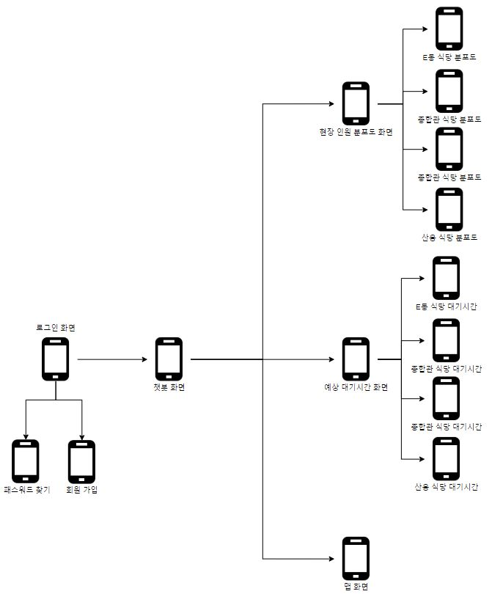

**스토리 보드**

- 로그인 화면

|  |  |  |
| --- | --- | --- |
| 화면 | 화면 상세 보기 | 설명 |
|  |  | 1. 어플리케이션 이름표시  2. 아이디, 비밀번호 입력  3. 회원가입  4. 비밀번호 찾기  5. 로그인 실패 시 에러 유형 출력 |

- 패스워드 찾기

|  |  |  |
| --- | --- | --- |
| 화면 | 화면 상세 보기 | 설명 |
|  |  | 1. 비밀번호를 찾기 위해 이메일 입력  2. 해당 이메일로 메일을 보내 비밀번호 재전송  3. 메일 전송 성공/실패 시 메시지 출력 |

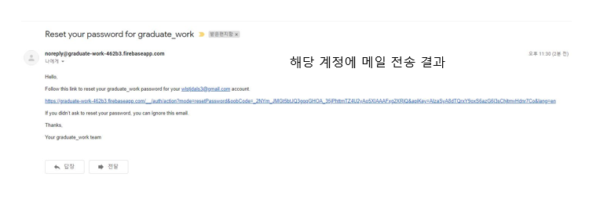

- 회원가입

|  |  |  |
| --- | --- | --- |
| 화면 | 화면 상세 보기 | 설명 |
|  |  | 1. 이메일&비밀번호 입력 텍스트창  2. 회원 가입 완료 버튼 처리  3. 사용자의 잘못 클릭했을 경우를 위해 하단부에 로그인 화면 링크 |

- 로그아웃

|  |  |  |
| --- | --- | --- |
| 화면 | 화면 상세 보기 | 설명 |
|  |  | 1. 상단의 메뉴바를 클릭 시 로그아웃 버튼 노출  2. 로그아웃 버튼 클릭 시 로그인 화면으로 넘어가면서 Toast 메시지(로그아웃 되었습니다!) 출력 |

- 챗봇 화면

|  |  |  |
| --- | --- | --- |
| 화면 | 화면 상세 보기 | 설명 |
|  |  | 1.로그인 성공 시 chat bot 화면 이동  2. 로그아웃 버튼 (추후 navigation bar을 통해 수정)  3. 사용자의 입력 값(인텐트)에 맞는 chatbot의 응답 |

- 현장 인원 분포도

|  |  |  |
| --- | --- | --- |
| 화면 | 화면 상세 보기 | 설명 |
|  |  | 1. 안드로이드 MP5라이브러리를  이용하여 데이터베이스에 있는  데이터들을 가져옴  2. 실시간으로 그래프를 출력하여 데이터들을 표시 |

- 예상 대기 시간

|  |  |  |
| --- | --- | --- |
| 화면 | 화면 상세 보기 | 설명 |
|  |  | 1. Test Stub의 주문현황과 사전데이터를 바탕으로 베이지안 알고리즘을 실행하여 대기시간을 계산  2. Table layer를 이용하여 실시간으로 대기시간을 측정 및 확인할 수 있음. |

4.6 상세 설계 API

**안드로이드**

|  |  |
| --- | --- |
| Sign_up() | |
| 분류 | 사용자 회원가입 |
| 기능 | Dialogflow chatbot 접속 권한 획득 |
| 리턴 값 | void |
| 소스코드 | private void userLogin(){  String email = editTextEmail.getText().toString().trim();  String password = editTextPassword.getText().toString().trim();  if(TextUtils.isEmpty(email)){  Toast.makeText(this, "email을 입력해 주세요.", Toast.LENGTH_SHORT).show();  return;  }  if(TextUtils.isEmpty(password)){  Toast.makeText(this, "password를 입력해 주세요.", Toast.LENGTH_SHORT).show();  return;  }  progressDialog.setMessage("로그인중입니다. 잠시 기다려 주세요...");  progressDialog.show();  //logging in the user  firebaseAuth.signInWithEmailAndPassword(email, password)  .addOnCompleteListener(this, new OnCompleteListener<AuthResult>() {  @Override  public void onComplete(@NonNull Task<AuthResult> task) {  progressDialog.dismiss();  if(task.isSuccessful()) {  finish();  startActivity(new Intent(getApplicationContext(), ChatbotActivity.class));  } else {  Toast.makeText(getApplicationContext(), "로그인 실패!!", Toast.LENGTH_LONG).show();  textviewMessage.setText("로그인 실패 유형\n - id와 papssword를 확인해주세요!!\n ");  }  }  });  } |
| 설명 | 실재 존재하는 계정 중에서(naver, google) 원하는 아이디와 별도의 Chat bot 로그인 전용 비밀번호를 입력 받아 Fire base 의 회원 DB에 해당 내용을 저장합니다. |

|  |  |
| --- | --- |
| Login() | |
| 분류 | 사용자 로그인 |
| 기능 | Dialogflow chatbot 접속 권한 획득 시도 |
| 리턴 값 | void |
| 소스  코드 | private void registerUser(){  //사용자가 입력하는 email, password를 가져온다.  String email = editTextEmail.getText().toString().trim();  String password = editTextPassword.getText().toString().trim();  //email과 password가 비었는지 아닌지를 체크 한다.  if(TextUtils.isEmpty(email)){  Toast.makeText(this, "Email을 입력해 주세요.", Toast.LENGTH_SHORT).show();  return;  }  if(TextUtils.isEmpty(password)){  Toast.makeText(this, "Password를 입력해 주세요.", Toast.LENGTH_SHORT).show();  return;  }  //email과 password가 제대로 입력되어 있다면 계속 진행된다.  progressDialog.setMessage("등록중입니다. 기다려 주세요...");  progressDialog.show();  //creating a new user  firebaseAuth.createUserWithEmailAndPassword(email, password).addOnCompleteListener(this, new OnCompleteListener<AuthResult>() {  @Override  public void onComplete(@NonNull Task<AuthResult> task) {  if(task.isSuccessful()){  finish();  startActivity(new Intent(getApplicationContext(), ChatbotActivity.class));  } else {  //에러발생시  textviewMessage.setText("에러유형\n - 이미 등록된 이메일 \n -암호 최소 6자리 이상 \n - 서버에러");  Toast.makeText(RegisterActivity.this, "등록 에러!", Toast.LENGTH_SHORT).show();  }  progressDialog.dismiss();  }  });  } |
| 설명 | 아이디와 비밀번호를 입력하면 Fire base의 DB에서 해당 내용과 일치하는 데이터가 있는지 확인한 후 존재한다면 사용자 권한을 승인한다. |

|  |  |
| --- | --- |
| Search_Password() | |
| 분류 | 비밀번호 찾기 |
| 기능 | 특정 계정의 비밀번호 찾기 |
| 리턴 값 | void |
| 소스  코드 | String emailAddress = editTextUserEmail.getText().toString().trim();  firebaseAuth.sendPasswordResetEmail(emailAddress)  .addOnCompleteListener(new OnCompleteListener<Void>() {  @Override  public void onComplete(@NonNull Task<Void> task) {  if(task.isSuccessful()){  Toast.makeText(FindActivity.this, "이메일을 보냈습니다.", Toast.LENGTH_LONG).show();  finish();  startActivity(new Intent(getApplicationContext(), MainActivity.class));  } else {  Toast.makeText(FindActivity.this, "메일 보내기 실패!", Toast.LENGTH_LONG).show();  }  progressDialog.dismiss();  }  }); |
| 설명 | 실재 존재하는 계정이므로 이메일을 입력 받아 해당 이메일로 Chat bot 계정 전용 비밀번호를 송신한다. |

|  |  |
| --- | --- |
| Logout() | |
| 분류 | 사용자 로그아웃 |
| 기능 | Dialogflow chatbot 접속 권한 반환 |
| 리턴 값 | void |
| 소스  코드 | buttonLogout = (Button) findViewById(R.id.buttonLogout);  //initializing firebase authentication object  firebaseAuth = FirebaseAuth.getInstance();  //유저가 로그인 하지 않은 상태라면 null 상태이고 이 액티비티를 종료하고 로그인 액티비티를 연다.  if(firebaseAuth.getCurrentUser() == null) {  finish();  startActivity(new Intent(this, MainActivity.class));  }  //유저가 있다면, null이 아니면 계속 진행  FirebaseUser user = firebaseAuth.getCurrentUser();  //logout button event  buttonLogout.setOnClickListener(this);  //스크롤뷰  final ScrollView scrollview = findViewById(R.id.chatScrollView);  scrollview.post(() -> scrollview.fullScroll(ScrollView.FOCUS_DOWN));  chatLayout = findViewById(R.id.chatLayout);  ImageView sendBtn = findViewById(R.id.sendBtn);  sendBtn.setOnClickListener(this::sendMessage);  queryEditText = findViewById(R.id.queryEditText);  queryEditText.setOnKeyListener((view, keyCode, event) -> {  if (event.getAction() == KeyEvent.ACTION_DOWN) {  switch (keyCode) {  case KeyEvent.KEYCODE_DPAD_CENTER:  case KeyEvent.KEYCODE_ENTER:  sendMessage(sendBtn);  return true;  default:  break;  }  }  return false;  });  public void onClick(View v) {  if (v == buttonLogout) {  firebaseAuth.signOut();  finish();  startActivity(new Intent(this,MainActivity.class));  }  } |
| 설명 | 유저가 이미 로그인 되어있는 상태일 경우, 사용자 권한을 해제하고 로그인 창으로 돌아간다. |

|  |  |
| --- | --- |
| initChatbot() | |
| 분류 | 챗봇 연동 모듈 / 함수 |
| 기능 | Dialogflow chatbot 연동 설정 및 초기화 |
| 리턴 값 | void |
| 소스코드 | final AIConfiguration config=  new AIConfiguration("4e77176662a94f89a6d6f7ba2b4b729a",  AIConfiguration.SupportedLanguages.Korean,AIConfiguration.RecognitionEngine.System);  aiDataService = new AIDataService(this,config);  customAIServiceContext = AIServiceContextBuilder.buildFromSessionId(uuid);  aiRequest= new AIRequest(); |
| 설명 | V1 패키징 방식으로 챗 봇 프로그램을 연동 및 default 상태로 초기화한다. |

|  |  |
| --- | --- |
| initV2Chatbot() | |
| 분류 | 챗봇 연동 모듈 / 함수 |
| 기능 | Dialogflow chatbot 연동 V2 방식 설정 및 초기화 |
| 리턴 값 | void |
| 소스코드 | try {  InputStream stream = getResources().openRawResource(R.raw.test_agent_ecgnqp_35e1fbc02275);  GoogleCredentials credentials = GoogleCredentials.fromStream(stream);  String projectId = ((ServiceAccountCredentials)credentials).getProjectId();  SessionsSettings.Builder settingsBuilder = SessionsSettings.newBuilder();  SessionsSettings sessionsSettings =  settingsBuilder.setCredentialsProvider(FixedCredentialsProvider.create(credentials)).build();  sessionsClient = SessionsClient.create(sessionsSettings);  session = SessionName.of(projectId, uuid);  } catch (Exception e) {  e.printStackTrace();  } |
| 설명 | V2 패키징 방식으로 챗 봇 프로그램을 연동 및 default 상태로 초기화한다. |

|  |  |
| --- | --- |
| sendMessage(View view) | |
| 분류 | 쿼리 모듈 / 함수 |
| 기능 | chatbot에게 사용자의 인텐트 전송 |
| 리턴 값 | void |
| 소스코드 | String msg = queryEditText.getText().toString();  if (msg.trim().isEmpty()) {  Toast.makeText(ChatbotActivity.this, "Please enter your query!", Toast.LENGTH_LONG).show();  } else {  showTextView(msg, USER);  queryEditText.setText("");  // Android client  // aiRequest.setQuery(msg);  //RequestTask requestTask = new RequestTask(MainActivity.this, aiDataService, customAIServiceContext);  // requestTask.execute(aiRequest);  // Java V2  QueryInput queryInput = QueryInput.newBuilder().setText(TextInput.newBuilder().  setText(msg).setLanguageCode("ko-KR")).build();  new RequestJavaV2Task(ChatbotActivity.this, session, sessionsClient, queryInput).execute();  } |
| 설명 | Chat bot 프로그램에게 메시지를 보낸다. |

|  |  |
| --- | --- |
| callback(AIResponse aiReponse) | |
| 분류 | 인텐트 응답 모듈 / 함수 |
| 기능 | 사용자의 인텐트에 대한 응답 |
| 리턴 값 | void |
| 소스코드 | if (aiResponse != null) {  // process aiResponse here  String botReply = aiResponse.getResult().getFulfillment().getSpeech();  Log.d(TAG, "Bot Reply: " + botReply);  showTextView(botReply, BOT);  } else {  Log.d(TAG, "Bot Reply: Null");  showTextView("There was some communication issue. Please Try again!", BOT);  } |
| 설명 | 보내진 메시지를 통해 사전에 정의해둔 response에 따라 출력할 메시지를 정한다. |

|  |  |
| --- | --- |
| callbackV2(AIResponse aiReponse) | |
| 분류 | 인텐트 응답 모듈 / 함수 |
| 기능 | Dialogflow와 연동하여 응답을 보여줄 V2방식 |
| 리턴 값 | void |
| 소스코드 | if (response != null) {  // process aiResponse here  String botReply = response.getQueryResult().getFulfillmentText();  Log.d(TAG, "V2 Bot Reply: " + botReply);  showTextView(botReply, BOT);  } else {  Log.d(TAG, "Bot Reply: Null");  showTextView("There was some communication issue. Please Try again!", BOT);  } |
| 설명 | V2 패키징 방식으로 보내진 메시지를 통해 사전에 정의해둔 response에 따라 출력할 메세지를 정한다. |

|  |  |
| --- | --- |
| showTextView(String message, int type) | |
| 분류 | 레이아웃 텍스트 설정 모듈 / 함수 |
| 기능 | 사용자는 EditText를 사용하여 Android 앱에서 쿼리를 보낼 수 있으며 응답은 TextView에 표시됩니다. |
| 리턴 값 | void |
| 소스코드 | FrameLayout layout;  switch (type) {  case USER:  layout = getUserLayout();  break;  case BOT:  layout = getBotLayout();  break;  default:  layout = getBotLayout();  break;  }  layout.setFocusableInTouchMode(true);  chatLayout.addView(layout); // move focus to text view to automatically make it scroll up if softfocus  TextView tv = layout.findViewById(R.id.chatMsg);  tv.setText(message);  layout.requestFocus();  queryEditText.requestFocus(); // change focus back to edit text to continue typing |
| 설명 | 사용자의 메시지에 대해 가져온 응답을 TextView를 통해 출력한다. |

|  |  |
| --- | --- |
| showWaitTime(String message, int type) | |
| 분류 | 레이아웃 텍스트 설정 모듈 / 함수 |
| 기능 | Firebase에 저장되어 있는 대기 시간을 불러와 표로 출력합니다. |
| 리턴 값 | void |
| 소스코드 | private FirebaseDatabase mDatabase;  private DatabaseReference mReference;  private ChildEventListener mChild;  TextView tv1;  TextView tv2;  TextView tv3;  TextView tv4;  @Override  protected void onCreate(Bundle savedInstanceState) {  super.onCreate(savedInstanceState);  setContentView(R.layout.activity_waiting_time);  initDatabase();  tv1=(TextView)findViewById(R.id.Edong);  tv2=(TextView)findViewById(R.id.tip);  tv3=(TextView)findViewById(R.id.Olive);  tv4=(TextView)findViewById(R.id.sanyong);  mDatabase=FirebaseDatabase.getInstance();  mReference=mDatabase.getReference("Waiting_time_DB");  mReference.addValueEventListener(new ValueEventListener() {  @Override  public void onDataChange(@NonNull DataSnapshot dataSnapshot) {  for (DataSnapshot myData : dataSnapshot.getChildren()) { ////values에 데이터를 담는 과정  String time1= dataSnapshot.child("Edong").child("wait_time").getValue(String.class);  String time2= dataSnapshot.child("Kpu").child("wait_time").getValue(String.class);  String time3= dataSnapshot.child("Olive").child("wait_time").getValue(String.class);  String time4= dataSnapshot.child("Sanyung").child("wait_time").getValue(String.class);  Log.e(time1,"error");  Log.e(time2,"error");  Log.e(time3,"error");  Log.e(time4,"error");  tv1.setText(time1);  tv2.setText(time2);  tv3.setText(time3);  tv4.setText(time4);  }  }  @Override  public void onCancelled(@NonNull DatabaseError databaseError) {  }    });  }  private void initDatabase() {  mDatabase = FirebaseDatabase.getInstance();  mReference = mDatabase.getReference("Waiting_time_DB");  mChild = new ChildEventListener() {  @Override  public void onChildAdded(DataSnapshot dataSnapshot, String s) {  }  @Override  public void onChildChanged(DataSnapshot dataSnapshot, String s) {  }  @Override  public void onChildRemoved(DataSnapshot dataSnapshot) {  }  @Override  public void onChildMoved(DataSnapshot dataSnapshot, String s) {  }  @Override  public void onCancelled(DatabaseError databaseError) {  }  };  mReference.addChildEventListener(mChild);  } |
| 설명 | Firebase에 저장되어 있는 대기 시간을 불러와 표로 출력합니다. |

|  |  |
| --- | --- |
| getUserLayout() | |
| 분류 | 화면 출력 모듈 / 함수 |
| 기능 | 사용자에게 동적으로 실시간 레이아웃을 띄움 |
| 리턴 값 | FrameLayout 객체 |
| 소스코드 | LayoutInflater inflater = LayoutInflater.from(ChatbotActivity.this);  return (FrameLayout) inflater.inflate(R.layout.user_msg_layout, null); |
| 설명 | 사용자가 메시지를 입력할 때마다 동적으로 그에 반응한다. |

|  |  |
| --- | --- |
| doInBackground | |
| 분류 | 백그라운드 모듈 / 함수 |
| 기능 | 챗봇과의 통신을 비동기 방식으로 처리.  사용자의 요청 쿼리가 챗봇에 요청으로 전송되고 응답이 캡처되는 AsyncTask에서 수행 |
| 리턴 값 | DectectIntentResponse 객체 |
| 소스코드 | protected AIResponse doInBackground(AIRequest... aiRequests) {  final AIRequest request = aiRequests[0];  try {  return aiDataService.request(request, customAIServiceContext);  } catch (AIServiceException e) {  e.printStackTrace();  }  return null;  }  @Override  protected void onPostExecute(AIResponse aiResponse) {  ((ChatbotActivity)activity).callback(aiResponse);  } |
| 설명 | 구글에서 자체적으로 저장되어 있는 메시지에 따른 반응 리스트들을 비동기 방식으로 통신한다. |

|  |  |
| --- | --- |
| onPostExecute(DectectIntentResponse response) | |
| 분류 | 인텐트 감지 모듈/ 함수 |
| 기능 | 백그라운드 작업이 끝나면 호출이 되고 callbackV2()를 호출 |
| 리턴 값 | void |
| 소스코드 | protected void onPostExecute(AIResponse aiResponse) {  ((ChatbotActivity)activity).callback(aiResponse); |
| 설명 | callbackV2()를 호출한다. |

|  |  |
| --- | --- |
| Costume_label_class(DectectIntentResponse response) | |
| 분류 | 인텐트 감지 모듈/ 함수 |
| 기능 | 그래프의 x라벨(float형)을 스트링 값으로 변환 |
| 리턴 값 | void |
| 소스코드 | public class MyXAxisValueFormatter extends ValueFormatter {  private String[] mValues = new String[] {};  private int mValueCount = 0;  //`setValues`를 사용하여 축 레이블을 설정할 경우  public MyXAxisValueFormatter() {  }  // 특정 `setValues`를 사용하여 축 레이블을 설정할 경우  public MyXAxisValueFormatter(String[] values) {  if (values != null)  setValues(values);  }  //x축의 라벨을 지정하는 생성자  public MyXAxisValueFormatter(Collection<String> values) {  if (values != null)  setValues(values.toArray(new String[values.size()]));  }  @Override  public String getFormattedValue(float value) {  int index = Math.round(value);  if (index < 0 || index >= mValueCount || index != (int)value)  return "";  return mValues[index];  }  public String[] getValues()  {  return mValues;  }  public void setValues(String[] values)  {  if (values == null)  values = new String[] {};  this.mValues = values;  this.mValueCount = values.length;  }  } |
| 설명 | 플로트형인 그래프의 x라벨을 string형으로 변환한다. |

|  |  |
| --- | --- |
| Show_graph(DectectIntentResponse response) | |
| 분류 | 화면 출력 모듈 / 함수 |
| 기능 | 특정 값들을 통한 그래프 출력 |
| 리턴 값 | void |
| 소스코드 | public class Distribution extends AppCompatActivity{  private FirebaseDatabase mDatabase;  private DatabaseReference mReference;  private ChildEventListener mChild;  LineChart lineChart; //Temp_linechart  TextView tv;  @Override  protected void onCreate(Bundle savedInstanceState) {  super.onCreate(savedInstanceState);  setContentView(R.layout.activity_distribution);  initDatabase();  lineChart=(LineChart)findViewById(R.id.mpChart);  // tv=(TextView)findViewById(R.id.cntid);  mDatabase=FirebaseDatabase.getInstance();  mReference=mDatabase.getReference("Distribution_DB");  // mReference.child("Kpu").addValueEventListener(new ValueEventListener() {  mReference.addValueEventListener(new ValueEventListener() {  @Override  public void onDataChange(@NonNull DataSnapshot dataSnapshot) {  List<Entry> dataVals = new ArrayList<>(); //차트 데이터 셋에 담겨질 데이터  ArrayList<String> labels = new ArrayList<String>();  labels.add("TIP");  labels.add("TIP");  labels.add("E동");  labels.add("Olive");  labels.add("산융");  //float i=0;  for (DataSnapshot myData : dataSnapshot.getChildren()) { ////values에 데이터를 담는 과정  //i = i + 1;  Integer cnt= dataSnapshot.child("Kpu").child("people_number").getValue(Integer.class);  Integer cnt2= dataSnapshot.child("Edong").child("people_number").getValue(Integer.class);  Integer cnt3= dataSnapshot.child("Olive").child("people_number").getValue(Integer.class);  Integer cnt4= dataSnapshot.child("Sanyung").child("people_number").getValue(Integer.class);  Float SensorValue = Float.valueOf(cnt).floatValue();  Float SensorValue2 = Float.valueOf(cnt2).floatValue();  Float SensorValue3 = Float.valueOf(cnt3).floatValue();  Float SensorValue4 = Float.valueOf(cnt4).floatValue();  dataVals.add(new Entry(1f,SensorValue));  dataVals.add(new Entry(2f,SensorValue2));  dataVals.add(new Entry(3f,SensorValue3));  dataVals.add(new Entry(4f,SensorValue4));  // tv.setText("현재 인원:"+cnt);  }  Collections.sort(dataVals, new EntryXComparator());  final LineDataSet lineDataSet = new LineDataSet(dataVals, "인원 수"); //LineDataSet 선언  LineData data = new LineData(lineDataSet); //LineDataSet을 담는 그릇 여러개의 라인 데이터 삽입  lineDataSet.setColors(ColorTemplate.COLORFUL_COLORS);  //x축 string으로 변환  XAxis xAxis = lineChart.getXAxis();  xAxis.setValueFormatter(new MyXAxisValueFormatter(labels)); //MyXAxisValueFormatter 커스텀 디자인 클래스 호출  //출력  lineChart.setData(data);  lineChart.animateY(5000);  lineChart.notifyDataSetChanged();  lineChart.invalidate();  }  @Override  public void onCancelled(DatabaseError databaseError) {  Toast.makeText(Distribution.this, "Fail to load post", Toast.LENGTH_SHORT).show();  }  });  }  private void initDatabase() {  mDatabase = FirebaseDatabase.getInstance();  mReference = mDatabase.getReference("Distribution_DB");  mChild = new ChildEventListener() {  @Override  public void onChildAdded(DataSnapshot dataSnapshot, String s) {  }  @Override  public void onChildChanged(DataSnapshot dataSnapshot, String s) {  }  @Override  public void onChildRemoved(DataSnapshot dataSnapshot) {  }  @Override  public void onChildMoved(DataSnapshot dataSnapshot, String s) {  }  @Override  public void onCancelled(DatabaseError databaseError) {  }  };  mReference.addChildEventListener(mChild);  } |
| 설명 | Firebase DB에서 불러온 각 식당 별 현재 인원 상황을 그래프를 통하여 출력한다. |

**Wep App**

|  |  |
| --- | --- |
| Client_Insert() | |
| 분류 | DB 모듈/함수 |
| 기능 | DB에 데이터 삽입 |
| 리턴 값 | void |
| 소스코드 | var database = firebase.database();  var Client_DB_ID = document.getElementById("Client_DB_ID").value;  var Client_DB_PASSWORD = document.getElementById("Client_DB_PASSWORD").value;  var Client_DB_address = document.getElementById("Client_DB_address").value;  var Client_DB_e_mail = document.getElementById("Client_DB_e_mail").value;  var Client_DB_mobile = document.getElementById("Client_DB_mobile").value;  var Client_DB_name = document.getElementById("Client_DB_name").value;  var Client_DB_resident_number = document.getElementById("Client_DB_resident_number").value;  database.ref('Client_DB/Client/').push({  ID: Client_DB_ID, PASSWORD: Client_DB_PASSWORD,  address: Client_DB_address, e_mail: Client_DB_e_mail,  mobile: Client_DB_mobile, name: Client_DB_name, resident_number: Client_DB_resident_number  });  Client_load(); |
| 설명 | Client_DB의 목록에 맞게 입력받은 데이터들을 Firebase의 해당 DB에 추가한다. |

|  |  |
| --- | --- |
| Distribution_Insert() | |
| 분류 | DB 모듈/함수 |
| 기능 | DB에 데이터 삽입 |
| 리턴 값 | void |
| 소스코드 | var database = firebase.database();  var Distribution_DB_people_number =  document.getElementById("Distribution_DB_people_number").value;  var Distribution_DB_restaurant_location =  document.getElementById("Distribution_DB_restaurant_location").value;  database.ref('Distribution_DB/distribution/').push({  people_number: Distribution_DB_people_number, restaurant_location:  Distribution_DB_restaurant_location  });  Distribution_load(); |
| 설명 | Distribution_DB의 목록에 맞게 입력받은 데이터들을 Firebase의 해당 DB에 추가한다. |

|  |  |
| --- | --- |
| Restaurant_Basic_Insert() | |
| 분류 | DB 모듈/함수 |
| 기능 | DB에 데이터 삽입 |
| 리턴 값 | void |
| 소스코드 | var database = firebase.database();  var Restaurant_DB_Basic_location = document.getElementById("Restaurant_DB_Basic_location").value;  var Restaurant_DB_Basic_menu = document.getElementById("Restaurant_DB_Basic_menu").value;  var Restaurant_DB_Basic_name = document.getElementById("Restaurant_DB_Basic_name").value;  var Restaurant_DB_Basic_price = document.getElementById("Restaurant_DB_Basic_price").value;  database.ref('Restaurant_DB/Basic/').push({  location: Restaurant_DB_Basic_location, menu: Restaurant_DB_Basic_menu,  name: Restaurant_DB_Basic_name, price: Restaurant_DB_Basic_price  });  Restaurant_load(); |
| 설명 | Restaurant_Basic_DB의 목록에 맞게 입력받은 데이터들을 Firebase의 해당 DB에 추가한다. |

|  |  |
| --- | --- |
| Restaurant_Real_Time_Insert() | |
| 분류 | DB 모듈/함수 |
| 기능 | DB에 데이터 삽입 |
| 리턴 값 | void |
| 소스코드 | var database = firebase.database();  var Restaurant_DB_Real_time_cook_time =  document.getElementById("Restaurant_DB_Real_time_cook_time").value;  var Restaurant_DB_Real_time_food_number =  document.getElementById("Restaurant_DB_Real_time_food_number").value;  var Restaurant_DB_Real_time_order_food =  document.getElementById("Restaurant_DB_Real_time_order_food").value;  var Restaurant_DB_Real_time_pay_time =  document.getElementById("Restaurant_DB_Real_time_pay_time").value;  var Restaurant_DB_Real_time_restaurant_name =  document.getElementById("Restaurant_DB_Real_time_restaurant_name").value;  database.ref('Restaurant_DB/Real_time/').push({  cook_time: Restaurant_DB_Real_time_cook_time, food_number:  Restaurant_DB_Real_time_food_number,  order_food: Restaurant_DB_Real_time_order_food, pay_time: Restaurant_DB_Real_time_pay_time,  restaurant_name: Restaurant_DB_Real_time_restaurant_name  });  Restaurant_load(); |
| 설명 | Restaurant_Real_Time_DB의 목록에 맞게 입력받은 데이터들을 Firebase의 해당 DB에 추가한다. |

|  |  |
| --- | --- |
| Waiting_Time_Insert() | |
| 분류 | DB 모듈/함수 |
| 기능 | DB에 데이터 삽입 |
| 리턴 값 | void |
| 소스코드 | var database = firebase.database();  var Waiting_time_DB_restaurant_name =  document.getElementById("Waiting_time_DB_restaurant_name").value;  var Wainting_time_DB_waiting_time =  document.getElementById("Wainting_time_DB_waiting_time").value;  database.ref('Waiting_time_DB/Waiting_time/').push({  restaurant_name: Waiting_time_DB_restaurant_name, waiting_time: Wainting_time_DB_waiting_time  });  Waiting_time_load(); |
| 설명 | Restaurant_Real_Time_DB의 목록에 맞게 입력받은 데이터들을 Firebase의 해당 DB에 추가한다. |

|  |  |
| --- | --- |
| Client_Load() | |
| 분류 | DB 모듈/함수 |
| 기능 | DB 데이터 값 가져오기 |
| 리턴 값 | void |
| 소스코드 | var database = firebase.database();  var result = document.getElementById("result");  //var dataRef = database.ref("Client_DB_ID");  var client_box = document.getElementsByClassName("client_box")[0];  var distribution_box = document.getElementsByClassName("distribution_box")[0];  var waiting_time_box = document.getElementsByClassName("waiting_time_box")[0];  var restaurant_box = document.getElementsByClassName("restaurant_box")[0];  client_box.style.display = 'block';  distribution_box.style.display = 'none';  waiting_time_box.style.display = 'none';  restaurant_box.style.display = 'none';  firebase.database().ref('Client_DB/Client/').orderByKey().once('value', function(snapshot) {  //var rows = [];  snapshot.forEach(function(childSnapshot) {  var childKey = childSnapshot.key;  var childData = childSnapshot.val();  //rows.push(childKey);  //alert(childData.ID);  //result.value += 'Key: ' + childKey + '\n';  result.value += 'ID: ' + childData.ID + '\n';  result.value += 'PASSWORD: ' + childData.PASSWORD + '\n';  result.value += 'address: ' + childData.address + '\n';  result.value += 'e_mail: ' + childData.e_mail + '\n';  result.value += 'mobile: ' + childData.mobile + '\n';  result.value += 'name: ' + childData.name + '\n';  result.value += 'resident_number: ' + childData.resident_number + '\n\n';  });  });  result.value = ""; |
| 설명 | Firebase에서 Client_DB에 있는 모든 리스트들을 형식에 맞게 불러온다. |

|  |  |
| --- | --- |
| Distribution_Load() | |
| 분류 | DB 모듈/함수 |
| 기능 | DB 데이터 값 가져오기 |
| 리턴 값 | void |
| 소스코드 | var database = firebase.database();  var result = document.getElementById("result");  var client_box = document.getElementsByClassName("client_box")[0];  var distribution_box = document.getElementsByClassName("distribution_box")[0];  var waiting_time_box = document.getElementsByClassName("waiting_time_box")[0];  var restaurant_box = document.getElementsByClassName("restaurant_box")[0];  client_box.style.display = 'none';  distribution_box.style.display = 'block';  waiting_time_box.style.display = 'none';  restaurant_box.style.display = 'none';  firebase.database().ref('Distribution_DB/distribution/').orderByKey().once('value', function(snapshot) {  //var rows = [];  snapshot.forEach(function(childSnapshot) {  var childKey = childSnapshot.key;  var childData = childSnapshot.val();  result.value += 'people_number: ' + childData.people_number + '\n';  result.value += 'restaurant_location: ' + childData.restaurant_location + '\n\n';  });  });  result.value = ""; |
| 설명 | Firebase에서 Distribution_DB에 있는 모든 리스트들을 형식에 맞게 불러온다. |

|  |  |
| --- | --- |
| Restaurant_Load() | |
| 분류 | DB 모듈/함수 |
| 기능 | DB 데이터 값 가져오기 |
| 리턴 값 | void |
| 소스코드 | var database = firebase.database();  var result = document.getElementById("result");  var client_box = document.getElementsByClassName("client_box")[0];  var distribution_box = document.getElementsByClassName("distribution_box")[0];  var waiting_time_box = document.getElementsByClassName("waiting_time_box")[0];  var restaurant_box = document.getElementsByClassName("restaurant_box")[0];  client_box.style.display = 'none';  distribution_box.style.display = 'none';  waiting_time_box.style.display = 'none';  restaurant_box.style.display = 'block';  firebase.database().ref('Restaurant_DB/Basic/').orderByKey().once('value', function(snapshot) {  result.value += '\n' + 'Basic' + '\n\n';  //var rows = [];  snapshot.forEach(function(childSnapshot) {  var childKey = childSnapshot.key;  var childData = childSnapshot.val();  result.value += 'location: ' + childData.location + '\n';  result.value += 'menu: ' + childData.menu + '\n';  result.value += 'name: ' + childData.name + '\n';  result.value += 'price: ' + childData.price + '\n\n';  });  });  firebase.database().ref('Restaurant_DB/Real_time/').orderByKey().once('value', function(snapshot) {  result.value += '\n' + 'Real_time' + '\n\n';  //var rows = [];  snapshot.forEach(function(childSnapshot) {  var childKey = childSnapshot.key;  var childData = childSnapshot.val();  result.value += 'cook_time: ' + childData.cook_time + '\n';  result.value += 'food_number: ' + childData.food_number + '\n';  result.value += 'order_food: ' + childData.order_food + '\n';  result.value += 'pay_time: ' + childData.pay_time + '\n';  result.value += 'restaurant_name: ' + childData.restaurant_name + '\n\n';  });  });  result.value = ""; |
| 설명 | Firebase에서 Restaurant_DB에 있는 모든 리스트들을 형식에 맞게 불러온다. |

|  |  |
| --- | --- |
| Waiting_time_Load() | |
| 분류 | DB 모듈/함수 |
| 기능 | DB 데이터 값 가져오기 |
| 리턴 값 | void |
| 소스코드 | var database = firebase.database();  var result = document.getElementById("result");  var client_box = document.getElementsByClassName("client_box")[0];  var distribution_box = document.getElementsByClassName("distribution_box")[0];  var waiting_time_box = document.getElementsByClassName("waiting_time_box")[0];  var restaurant_box = document.getElementsByClassName("restaurant_box")[0];  client_box.style.display = 'none';  distribution_box.style.display = 'none';  waiting_time_box.style.display = 'block';  restaurant_box.style.display = 'none';  firebase.database().ref('Waiting_time_DB/Waiting_time/').orderByKey().once('value', function(snapshot) {  //var rows = [];  snapshot.forEach(function(childSnapshot) {  var childKey = childSnapshot.key;  var childData = childSnapshot.val();  result.value += 'restaurant_name: ' + childData.restaurant_name + '\n';  result.value += 'waiting_time: ' + childData.waiting_time + '\n\n';  });  });  result.value = ""; |
| 설명 | Firebase에서 Waiting_time_DB에 있는 모든 리스트들을 형식에 맞게 불러온다. |

**라즈베리파이 (PI카메라 연동)**

|  |  |
| --- | --- |
| Video_record() | |
| 분류 | 카메라 모듈/함수 |
| 기능 | 동영상 촬영 및 사진 캡쳐 |
| 리턴 값 | void |
| 소스코드 | def recordVideo():  with picamera.PiCamera() as camera:  camera.resolution = (320, 240)  camera.start_preview()  sleep(20)  camera.start_recording('경로’)  camera.capture('경로’)  camera.wait_recording(1)  camera.stop_recording()  camera.stop_preview()  def record(name1, name2):  print(name1)  recordVideo()  print(name2) |
| 설명 | 시간을 초 단위로 설정하고, 설정한 시간만큼 Picamera를 통해 h264 형식으로 비디오를 촬영한다. 촬영 중 특정 시간에 1 프레임을 캡쳐한다 |

|  |  |
| --- | --- |
| Face_Count(File_Name) | |
| 분류 | 라즈베리파이 모듈/함수 |
| 기능 | 송신받은 동영상을 욜로 딥러닝을 이용하여 인원수 구하기 |
| 리턴 값 | Int |
| 소스코드 | def deeplearning(name1, name2):  print(name1)  inputs = tf.placeholder(tf.float32, [None, 416, 416, 3])  model = nets.YOLOv3COCO(inputs, nets.Darknet19)  # model = nets.YOLOv2(inputs, nets.Darknet19)  # frame=cv2.imread("D://pyworks//yolo//truck.jpg",1)  # classes={'0':'person','1':'bicycle','2':'car','3':'bike','5':'bus','7':'truck'}  classes = {'0': 'person'}  # list_of_classes=[0,1,2,3,5,7]  list_of_classes = [0]  with tf.Session() as sess:  sess.run(model.pretrained())  # "D://pyworks//yolo//videoplayback.mp4"  # cap=cv2.imread('test.jpg',cv2.IMREAD_COLOR)  cap = cv2.imread('image.JPG', cv2.IMREAD_COLOR)  img = cv2.resize(cap, (416, 416))  image = np.array(img).reshape(-1, 416, 416, 3)  start_time = time.time()  preds = sess.run(model.preds, {inputs: model.preprocess(image)})  print(time.time() - start_time)  boxes = model.get_boxes(preds, image.shape[1:3])  cv2.namedWindow('image', cv2.WINDOW_NORMAL)  cv2.resizeWindow('image', 700, 700)  # print("--- %s seconds ---" % (time.time() - start_time))  boxes1 = np.array(boxes)  for j in list_of_classes:  count = 0  if str(j) in classes:  lab = classes[str(j)]  if len(boxes1) != 0:  for i in range(len(boxes1[j])):  box = boxes1[j][i]  if boxes1[j][i][4] >= .40:  count += 1  cv2.rectangle(img, (box[0], box[1]), (box[2], box[3]), (0, 255, 0), 1)  cv2.putText(img, lab, (box[0], box[1]), cv2.FONT_HERSHEY_SIMPLEX, .5, (0, 0, 255),  lineType=cv2.LINE_AA)  print(lab, ": ", count)  ref3.set({'people_number': count})  cv2.imshow("IMAGE", img)  cv2.destroyAllWindows()  print(name2) |
| 설명 | 촬영한 동영상 파일을 욜로 딥러닝을 통해 원하는 프레임 단위로 영상에 찍힌 사람의 수를 세어 count에 저장 및 firebase의 Distribution_DB의 people_number를 업데이트 한다. |

|  |  |
| --- | --- |
| Firebase_init() | |
| 분류 | 라즈베리파이 모듈/함수 |
| 기능 | Firebase와 연동 및 초기화 |
| 리턴 값 | void |
| 소스코드 | cred = credentials.Certificate('myKey.json')  firebase_admin.initialize_app(cred, {  'databaseURL': 'https://graduate-work-462b3.firebaseio.com'  })  ref1 = db.reference('Distribution_DB/Edong')  ref2 = db.reference('Distribution_DB/Sanyung')  ref3 = db.reference('Distribution_DB/Kpu')  ref4 = db.reference('Distribution_DB/Olive') |
| 설명 | 라즈베리파이와 firebase의 DB를 연동한다 |

**라즈베리파이(디스플레이)**

|  |  |
| --- | --- |
| Show_graph() | |
| 분류 | 라즈베리파이 모듈/함수 |
| 기능 | 예측 대기시간, 현장인원 분포도 그래프로 표시 |
| 리턴 값 | void |
| 소스코드 | firebase = firebase.FirebaseApplication("https://graduate-work-462b3.firebaseio.com/", None)  result = firebase.get('Distribution_DB/Kpu', None)  fig = plt.figure() # figure(도표) 생성  ax = plt.subplot(221, xlim=(0, 20), ylim=(0, 10))  ax1 = plt.subplot(222, xlim=(0, 20), ylim=(0, 10))  ax2 = plt.subplot(223, xlim=(0, 20), ylim=(0, 10))  ax3 = plt.subplot(224, xlim=(0, 20), ylim=(0, 10))  ax.set_title('TIP')  ax1.set_title('Olive')  ax2.set_title('Sanyung')  ax3.set_title('Edong')  ax.set_ylabel('the number of persons');  ax1.set_ylabel('the number of persons');  ax2.set_ylabel('the number of persons');  ax3.set_ylabel('the number of persons');  max_points = 10  max1_points = 10  max2_points = 10  max3_points = 10  line, = ax.plot([], [], lw=1, c='blue', marker='d', ms=2)  line1, = ax1.plot([], [], lw=1, c='red', marker='d', ms=2)  line2, = ax2.plot([], [], lw=1, c='green', marker='d', ms=2)  line3, = ax3.plot([], [], lw=1, c='yellow', marker='d', ms=2)  line, = ax.plot(np.arange(max_points),  np.ones(max_points, dtype=np.float) * np.nan, lw=1, c='blue', ms=1)  line1, = ax1.plot(np.arange(max1_points),  np.ones(max1_points, dtype=np.float) * np.nan, lw=1, c='red', ms=1)  line2, = ax2.plot(np.arange(max2_points),  np.ones(max2_points, dtype=np.float) * np.nan, lw=1, c='green', ms=1)  line3, = ax3.plot(np.arange(max3_points),  np.ones(max3_points, dtype=np.float) * np.nan, lw=1, c='yellow', ms=1)  def init():  return line  def init1():  return line1  def init2():  return line2  def init3():  return line3  def animate(i):  y = firebase.get('Distribution_DB/Kpu/people_number', None)  old_y = line.get_ydata()  new_y = np.r_[old_y[1:], y]  line.set_ydata(new_y)  return line  def animate1(i):  y1 = firebase.get('Distribution_DB/Olive/people_number', None)  # y1 = random.randint(0,10)  old_y1 = line1.get_ydata()  new_y1 = np.r_[old_y1[1:], y1]  line1.set_ydata(new_y1)  return line1  def animate2(i):  y2 = firebase.get('Distribution_DB/Sanyung/people_number', None)  # y2 = random.randint(0,10)  old_y2 = line2.get_ydata()  new_y2 = np.r_[old_y2[1:], y2]  line2.set_ydata(new_y2)  return line2  def animate3(i):  y3 = firebase.get('Distribution_DB/Edong/people_number', None)  # y3 = random.randint(0,10)  old_y3 = line3.get_ydata()  new_y3 = np.r_[old_y3[1:], y3]  line3.set_ydata(new_y3)  return line3  anim = animation.FuncAnimation(fig, animate, init_func=init, frames=50, interval=200, blit=False)  anim1 = animation.FuncAnimation(fig, animate1, init_func=init2, frames=50, interval=200, blit=False)  anim2 = animation.FuncAnimation(fig, animate2, init_func=init2, frames=50, interval=200, blit=False)  anim3 = animation.FuncAnimation(fig, animate3, init_func=init3, frames=50, interval=200, blit=False)  plt.tight_layout()  plt.show() |
| 설명 | Firebase의 Distribution_DB에 저장되어 있는 식당 별 현재 인원, Waiting_time_DB의 대기시간 등을 그래프, 표를 통해 디스플레이에 출력한다. |

|  |  |
| --- | --- |
| Bayes_algorithm() | |
| 분류 | 라즈베리파이 모듈/함수 |
| 기능 | 대기시간 예측 |
| 리턴 값 | void |
| 소스코드 | #from firebase import firebase  from thinkbayes2 import Suite  #firebase = firebase.FirebaseApplication("https://graduate-work-462b3.firebaseio.com/", None)  #kpu_people_result = firebase.get('/Distribution_DB/Kpu/people_number', None)  #Edong_people_result = firebase.get('/Distribution_DB/Edong/people_number', None)  class calculate(Suite):  cal_a = '1분'  cal_b = '2분'  cal_c = '3분'  cal_d = '4분'  mixes = {  cal_a: dict(p1=0.4, p2=0.3, p3=0.2, p4=0.1),  cal_b: dict(p1=0.3, p2=0.4, p3=0.2, p4=0.1),  cal_c: dict(p1=0.2, p2=0.3, p3=0.4, p4=0.1),  cal_d: dict(p1=0.1, p2=0.2, p3=0.3, p4=0.4),  }  def Likelihood(self, data, hypo):  mix = self.mixes[hypo]  like = mix[data]  return like  kpu_people_number = 10  Edong_people_number = 7  max_num = 0  end_hypo='0분'  DBdata=['1분', '2분', '3분', '4분']  hypos = DBdata  pmf = calculate(hypos)  pmf.Update('p1')  for hypo, prob in pmf.Items():  if prob >= max_num:  max_num = prob  end_hypo = hypo  print(end_hypo, max_num)  #print(kpu_people_result)  #print(Edong_people_result) |
| 설명 | Firebase의 DB 내의 식당의 현재 분포 인원을 가져와 예상 조리 대기시간을 측정한다. |

**TestStub(Pycharm)**

|  |  |
| --- | --- |
| Test Stub(TIP) | |
| 분류 | Test Stub 모듈/함수 |
| 기능 | 주문 시스템 |
| 리턴 값 | void |
| 소스코드 | import sys  from PyQt5.QtGui import *  from PyQt5.QtWidgets import *  from datetime import datetime  import re  import firebase_admin  from firebase_admin import credentials  from firebase_admin import db  price = ["4000원", "5000원", "5000원", "4000원", "4500원", "2500원", "4500원", "2500원", "4000원", "5000원", "3500원", "4000원"] #음식 가격 넣을 리스트  menu = ["야끼우동", "짜글이", "치즈돈까스", "냉모밀", "부타동", "라면", "마불덮밥", "컵닭강정", "김치찌개", "돈까스김치나베", "모듬컵밥", "꼬치어묵우동"]#메뉴 넣을 리스트  cred = credentials.Certificate('myKey.json')  firebase_admin.initialize_app(cred, {  'databaseURL': 'https://graduate-work-462b3.firebaseio.com/'  })  class PicButton(QAbstractButton): #버튼에 사진첨부하기 위한 클래스  def __init__(self, pixmap, parent=None):  super(PicButton, self).__init__(parent)  self.pixmap = pixmap  def paintEvent(self, event):  painter = QPainter(self)  painter.drawPixmap(event.rect(), self.pixmap)  def sizeHint(self):  return self.pixmap.size()  class MyWindow(QWidget): #GUI창 설정  def __init__(self):  super().__init__()  self.setGeometry(800, 200, 600, 630) #크기설정 (x좌표,y좌표,너비,높이)  self.btn1 = PicButton(QPixmap('../TIP/img1.jpg')) #버튼이미지를 가져올 경로  self.btn1.setMaximumHeight(100) #버튼의 최대높이  self.btn1.setMaximumWidth(100) #버튼의 최대너비  self.Pbtn1 = QPushButton(menu[0]) #버튼의 이름  self.Pbtn1.clicked.connect(self.btn1_clicked) #버튼을 눌렀을 때 불러올 함수  self.btn2 = PicButton(QPixmap('../TIP/img2.jpg'))  self.btn2.setMaximumHeight(100)  self.btn2.setMaximumWidth(100)  self.Pbtn2 = QPushButton(menu[1])  self.Pbtn2.clicked.connect(self.btn2_clicked)  self.btn3 = PicButton(QPixmap('../TIP/img3.jpg'))  self.btn3.setMaximumHeight(100)  self.btn3.setMaximumWidth(100)  self.Pbtn3 = QPushButton(menu[2])  self.Pbtn3.clicked.connect(self.btn3_clicked)  self.btn4 = PicButton(QPixmap('../TIP/img4.jpg'))  self.btn4.setMaximumHeight(100)  self.btn4.setMaximumWidth(100)  self.Pbtn4 = QPushButton(menu[3])  self.Pbtn4.clicked.connect(self.btn4_clicked)  self.btn5 = PicButton(QPixmap('../TIP/img5.jpg'))  self.btn5.setMaximumHeight(100)  self.btn5.setMaximumWidth(100)  self.Pbtn5 = QPushButton(menu[4])  self.Pbtn5.clicked.connect(self.btn5_clicked)  self.btn6 = PicButton(QPixmap('../TIP/img6.jpg'))  self.btn6.setMaximumHeight(100)  self.btn6.setMaximumWidth(100)  self.Pbtn6 = QPushButton(menu[5])  self.Pbtn6.clicked.connect(self.btn6_clicked)  self.btn7 = PicButton(QPixmap('../TIP/img7.jpg'))  self.btn7.setMaximumHeight(100)  self.btn7.setMaximumWidth(100)  self.Pbtn7 = QPushButton(menu[6])  self.Pbtn7.clicked.connect(self.btn7_clicked)  self.btn8 = PicButton(QPixmap('../TIP/img8.jpg'))  self.btn8.setMaximumHeight(100)  self.btn8.setMaximumWidth(100)  self.Pbtn8 = QPushButton(menu[7])  self.Pbtn8.clicked.connect(self.btn8_clicked)  self.btn9 = PicButton(QPixmap('../TIP/img9.jpg'))  self.btn9.setMaximumHeight(100)  self.btn9.setMaximumWidth(100)  self.Pbtn9 = QPushButton(menu[8])  self.Pbtn9.clicked.connect(self.btn9_clicked)  self.btn10 = PicButton(QPixmap('../TIP/img10.jpg'))  self.btn10.setMaximumHeight(100)  self.btn10.setMaximumWidth(100)  self.Pbtn10 = QPushButton(menu[9])  self.Pbtn10.clicked.connect(self.btn10_clicked)  self.btn11 = PicButton(QPixmap('../TIP/img11.jpg'))  self.btn11.setMaximumHeight(100)  self.btn11.setMaximumWidth(100)  self.Pbtn11 = QPushButton(menu[10])  self.Pbtn11.clicked.connect(self.btn11_clicked)  self.btn12 = PicButton(QPixmap('../TIP/img12.jpg'))  self.btn12.setMaximumHeight(100)  self.btn12.setMaximumWidth(100)  self.Pbtn12 = QPushButton(menu[11])  self.Pbtn12.clicked.connect(self.btn12_clicked)  self.Obtn1 = QPushButton("주문하기")  self.Obtn1.setMaximumHeight(150)  self.Obtn1.clicked.connect(self.btn_order)  self.Obtn2 = QPushButton("취소하기")  self.Obtn2.setMaximumHeight(150)  self.Obtn2.clicked.connect(self.btn_refresh)  layout1 = QGridLayout() #GUI 컨텐츠들을 배치할 레이아웃 설정  layout1.addWidget(self.btn1, 0, 0) #버튼추가  layout1.addWidget(self.btn2, 0, 1)  layout1.addWidget(self.btn3, 0, 2)  layout1.addWidget(self.btn4, 0, 3)  layout1.addWidget(self.Pbtn1,1, 0)  layout1.addWidget(self.Pbtn2, 1, 1)  layout1.addWidget(self.Pbtn3, 1, 2)  layout1.addWidget(self.Pbtn4, 1, 3)  layout1.addWidget(self.btn5, 2, 0)  layout1.addWidget(self.btn6, 2, 1)  layout1.addWidget(self.btn7, 2, 2)  layout1.addWidget(self.btn8, 2, 3)  layout1.addWidget(self.Pbtn5, 3, 0)  layout1.addWidget(self.Pbtn6, 3, 1)  layout1.addWidget(self.Pbtn7, 3, 2)  layout1.addWidget(self.Pbtn8, 3, 3)  layout1.addWidget(self.btn9, 4, 0)  layout1.addWidget(self.btn10, 4, 1)  layout1.addWidget(self.btn11, 4, 2)  layout1.addWidget(self.btn12, 4, 3)  layout1.addWidget(self.Pbtn9, 5, 0)  layout1.addWidget(self.Pbtn10, 5, 1)  layout1.addWidget(self.Pbtn11, 5, 2)  layout1.addWidget(self.Pbtn12, 5, 3)  groupbox= QGroupBox("주문정보") #그룹박스 추가  self.tableWidget = QTableWidget(4, 2) #테이블 생성  self.tableWidget.setHorizontalHeaderLabels(["음식이름", "가격"])#식당이름까지 DB로 보냄  self.tableWidget.setMaximumHeight(160) #테이블의 높이  self.tableWidget.setMaximumWidth(250) #테이블의 너비  self.tableWidget.horizontalHeader().setStretchLastSection(True) #글자가 넘어갔을때 글자가 ...으로 나오지 않도록 설정  layout2 = QHBoxLayout() #레이아웃 추가  layout2.addWidget(self.tableWidget) #테이블및 버튼추가  layout2.addWidget(self.Obtn1)  layout2.addWidget(self.Obtn2)  groupbox.setLayout(layout2)  layout3 = QHBoxLayout()  layout3.addWidget(groupbox)  layout = QVBoxLayout()  layout.addLayout(layout1)  layout.addLayout(layout3)  self.setLayout(layout) #레이아웃 합침  def btn1_clicked(self):  print("클릭됨")  if(self.tableWidget.item(0,0) is None):#비어있으면 첫번째줄에 넣기  self.tableWidget.setItem(0, 0, QTableWidgetItem(self.Pbtn1.text())) # 버튼이름  self.tableWidget.setItem(0, 1, QTableWidgetItem(price[0])) # 가격  elif(self.tableWidget.item(1,0) is None and self.tableWidget.item(0,0) is not None): #첫번째 줄이 비어있지 않으면  self.tableWidget.setItem(1, 0, QTableWidgetItem(self.Pbtn1.text())) # 버튼이름  self.tableWidget.setItem(1, 1, QTableWidgetItem(price[0])) # 가격  elif(self.tableWidget.item(1, 0) is not None and self.tableWidget.item(0,0) is not None  and self.tableWidget.item(2,0) is None): #첫번째줄과 두번째줄이 모두 비어있지 않으면  self.tableWidget.setItem(2, 0, QTableWidgetItem(self.Pbtn1.text())) # 버튼이름  self.tableWidget.setItem(2, 1, QTableWidgetItem(price[0])) # 가격  elif(self.tableWidget.item(2, 0) is not None and self.tableWidget.item(1, 0) is not None and  self.tableWidget.item(0,0) is not None and self.tableWidget.item(3,0) is None): #첫번째줄과 두번쨰줄 세번쨰줄이 모두 비어있지 않으면  self.tableWidget.setItem(3, 0, QTableWidgetItem(self.Pbtn1.text())) # 버튼이름  self.tableWidget.setItem(3, 1, QTableWidgetItem(price[0])) # 가격  def btn2_clicked(self):  print("클릭됨")  if (self.tableWidget.item(0, 0) is None): # 비어있으면 첫번째줄에 넣기  self.tableWidget.setItem(0, 0, QTableWidgetItem(self.Pbtn2.text())) # 버튼이름  self.tableWidget.setItem(0, 1, QTableWidgetItem(price[1])) # 가격  elif (self.tableWidget.item(1, 0) is None and self.tableWidget.item(0, 0) is not None): # 첫번째 줄이 비어있지 않으면  self.tableWidget.setItem(1, 0, QTableWidgetItem(self.Pbtn2.text())) # 버튼이름  self.tableWidget.setItem(1, 1, QTableWidgetItem(price[1])) # 가격  elif (self.tableWidget.item(1, 0) is not None and self.tableWidget.item(0, 0) is not None  and self.tableWidget.item(2, 0) is None): # 첫번째줄과 두번째줄이 모두 비어있지 않으면  self.tableWidget.setItem(2, 0, QTableWidgetItem(self.Pbtn2.text())) # 버튼이름  self.tableWidget.setItem(2, 1, QTableWidgetItem(price[1])) # 가격  elif (self.tableWidget.item(2, 0) is not None and self.tableWidget.item(1, 0) is not None and  self.tableWidget.item(0, 0) is not None and self.tableWidget.item(3,  0) is None): # 첫번째줄과 두번쨰줄 세번쨰줄이 모두 비어있지 않으면  self.tableWidget.setItem(3, 0, QTableWidgetItem(self.Pbtn2.text())) # 버튼이름  self.tableWidget.setItem(3, 1, QTableWidgetItem(price[1])) # 가격  def btn3_clicked(self):  print("클릭됨")  if (self.tableWidget.item(0, 0) is None): # 비어있으면 첫번째줄에 넣기  self.tableWidget.setItem(0, 0, QTableWidgetItem(self.Pbtn3.text())) # 버튼이름  self.tableWidget.setItem(0, 1, QTableWidgetItem(price[2])) # 가격  elif (self.tableWidget.item(1, 0) is None and self.tableWidget.item(0, 0) is not None): # 첫번째 줄이 비어있지 않으면  self.tableWidget.setItem(1, 0, QTableWidgetItem(self.Pbtn3.text())) # 버튼이름  self.tableWidget.setItem(1, 1, QTableWidgetItem(price[2])) # 가격  elif (self.tableWidget.item(1, 0) is not None and self.tableWidget.item(0, 0) is not None  and self.tableWidget.item(2, 0) is None): # 첫번째줄과 두번째줄이 모두 비어있지 않으면  self.tableWidget.setItem(2, 0, QTableWidgetItem(self.Pbtn3.text())) # 버튼이름  self.tableWidget.setItem(2, 1, QTableWidgetItem(price[2])) # 가격  elif (self.tableWidget.item(2, 0) is not None and self.tableWidget.item(1, 0) is not None and  self.tableWidget.item(0, 0) is not None and self.tableWidget.item(3,  0) is None): # 첫번째줄과 두번쨰줄 세번쨰줄이 모두 비어있지 않으면  self.tableWidget.setItem(3, 0, QTableWidgetItem(self.Pbtn3.text())) # 버튼이름  self.tableWidget.setItem(3, 1, QTableWidgetItem(price[2])) # 가격  def btn4_clicked(self):  print("클릭됨")  if (self.tableWidget.item(0, 0) is None): # 비어있으면 첫번째줄에 넣기  self.tableWidget.setItem(0, 0, QTableWidgetItem(self.Pbtn4.text())) # 버튼이름  self.tableWidget.setItem(0, 1, QTableWidgetItem(price[3])) # 가격  elif (self.tableWidget.item(1, 0) is None and self.tableWidget.item(0, 0) is not None): # 첫번째 줄이 비어있지 않으면  self.tableWidget.setItem(1, 0, QTableWidgetItem(self.Pbtn4.text())) # 버튼이름  self.tableWidget.setItem(1, 1, QTableWidgetItem(price[3])) # 가격  elif (self.tableWidget.item(1, 0) is not None and self.tableWidget.item(0, 0) is not None  and self.tableWidget.item(2, 0) is None): # 첫번째줄과 두번째줄이 모두 비어있지 않으면  self.tableWidget.setItem(2, 0, QTableWidgetItem(self.Pbtn4.text())) # 버튼이름  self.tableWidget.setItem(2, 1, QTableWidgetItem(price[3])) # 가격  elif (self.tableWidget.item(2, 0) is not None and self.tableWidget.item(1, 0) is not None and  self.tableWidget.item(0, 0) is not None and self.tableWidget.item(3,  0) is None): # 첫번째줄과 두번쨰줄 세번쨰줄이 모두 비어있지 않으면  self.tableWidget.setItem(3, 0, QTableWidgetItem(self.Pbtn4.text())) # 버튼이름  self.tableWidget.setItem(3, 1, QTableWidgetItem(price[3])) # 가격  def btn5_clicked(self):  print("클릭됨")  if (self.tableWidget.item(0, 0) is None): # 비어있으면 첫번째줄에 넣기  self.tableWidget.setItem(0, 0, QTableWidgetItem(self.Pbtn5.text())) # 버튼이름  self.tableWidget.setItem(0, 1, QTableWidgetItem(price[4])) # 가격  elif (self.tableWidget.item(1, 0) is None and self.tableWidget.item(0, 0) is not None): # 첫번째 줄이 비어있지 않으면  self.tableWidget.setItem(1, 0, QTableWidgetItem(self.Pbtn5.text())) # 버튼이름  self.tableWidget.setItem(1, 1, QTableWidgetItem(price[4])) # 가격  elif (self.tableWidget.item(1, 0) is not None and self.tableWidget.item(0, 0) is not None  and self.tableWidget.item(2, 0) is None): # 첫번째줄과 두번째줄이 모두 비어있지 않으면  self.tableWidget.setItem(2, 0, QTableWidgetItem(self.Pbtn5.text())) # 버튼이름  self.tableWidget.setItem(2, 1, QTableWidgetItem(price[4])) # 가격  elif (self.tableWidget.item(2, 0) is not None and self.tableWidget.item(1, 0) is not None and  self.tableWidget.item(0, 0) is not None and self.tableWidget.item(3,  0) is None): # 첫번째줄과 두번쨰줄 세번쨰줄이 모두 비어있지 않으면  self.tableWidget.setItem(3, 0, QTableWidgetItem(self.Pbtn5.text())) # 버튼이름  self.tableWidget.setItem(3, 1, QTableWidgetItem(price[4])) # 가격  def btn6_clicked(self):  print("클릭됨")  if (self.tableWidget.item(0, 0) is None): # 비어있으면 첫번째줄에 넣기  self.tableWidget.setItem(0, 0, QTableWidgetItem(self.Pbtn6.text())) # 버튼이름  self.tableWidget.setItem(0, 1, QTableWidgetItem(price[5])) # 가격  elif (self.tableWidget.item(1, 0) is None and self.tableWidget.item(0, 0) is not None): # 첫번째 줄이 비어있지 않으면  self.tableWidget.setItem(1, 0, QTableWidgetItem(self.Pbtn6.text())) # 버튼이름  self.tableWidget.setItem(1, 1, QTableWidgetItem(price[5])) # 가격  elif (self.tableWidget.item(1, 0) is not None and self.tableWidget.item(0, 0) is not None  and self.tableWidget.item(2, 0) is None): # 첫번째줄과 두번째줄이 모두 비어있지 않으면  self.tableWidget.setItem(2, 0, QTableWidgetItem(self.Pbtn6.text())) # 버튼이름  self.tableWidget.setItem(2, 1, QTableWidgetItem(price[5])) # 가격  elif (self.tableWidget.item(2, 0) is not None and self.tableWidget.item(1, 0) is not None and  self.tableWidget.item(0, 0) is not None and self.tableWidget.item(3,  0) is None): # 첫번째줄과 두번쨰줄 세번쨰줄이 모두 비어있지 않으면  self.tableWidget.setItem(3, 0, QTableWidgetItem(self.Pbtn6.text())) # 버튼이름  self.tableWidget.setItem(3, 1, QTableWidgetItem(price[5])) # 가격  def btn7_clicked(self):  print("클릭됨")  if (self.tableWidget.item(0, 0) is None): # 비어있으면 첫번째줄에 넣기  self.tableWidget.setItem(0, 0, QTableWidgetItem(self.Pbtn7.text())) # 버튼이름  self.tableWidget.setItem(0, 1, QTableWidgetItem(price[6])) # 가격  elif (self.tableWidget.item(1, 0) is None and self.tableWidget.item(0, 0) is not None): # 첫번째 줄이 비어있지 않으면  self.tableWidget.setItem(1, 0, QTableWidgetItem(self.Pbtn7.text())) # 버튼이름  self.tableWidget.setItem(1, 1, QTableWidgetItem(price[6])) # 가격  elif (self.tableWidget.item(1, 0) is not None and self.tableWidget.item(0, 0) is not None  and self.tableWidget.item(2, 0) is None): # 첫번째줄과 두번째줄이 모두 비어있지 않으면  self.tableWidget.setItem(2, 0, QTableWidgetItem(self.Pbtn7.text())) # 버튼이름  self.tableWidget.setItem(2, 1, QTableWidgetItem(price[6])) # 가격  elif (self.tableWidget.item(2, 0) is not None and self.tableWidget.item(1, 0) is not None and  self.tableWidget.item(0, 0) is not None and self.tableWidget.item(3,  0) is None): # 첫번째줄과 두번쨰줄 세번쨰줄이 모두 비어있지 않으면  self.tableWidget.setItem(3, 0, QTableWidgetItem(self.Pbtn7.text())) # 버튼이름  self.tableWidget.setItem(3, 1, QTableWidgetItem(price[6])) # 가격  def btn8_clicked(self):  print("클릭됨")  if (self.tableWidget.item(0, 0) is None): # 비어있으면 첫번째줄에 넣기  self.tableWidget.setItem(0, 0, QTableWidgetItem(self.Pbtn8.text())) # 버튼이름  self.tableWidget.setItem(0, 1, QTableWidgetItem(price[7])) # 가격  elif (self.tableWidget.item(1, 0) is None and self.tableWidget.item(0, 0) is not None): # 첫번째 줄이 비어있지 않으면  self.tableWidget.setItem(1, 0, QTableWidgetItem(self.Pbtn8.text())) # 버튼이름  self.tableWidget.setItem(1, 1, QTableWidgetItem(price[7])) # 가격  elif (self.tableWidget.item(1, 0) is not None and self.tableWidget.item(0, 0) is not None  and self.tableWidget.item(2, 0) is None): # 첫번째줄과 두번째줄이 모두 비어있지 않으면  self.tableWidget.setItem(2, 0, QTableWidgetItem(self.Pbtn8.text())) # 버튼이름  self.tableWidget.setItem(2, 1, QTableWidgetItem(price[7])) # 가격  elif (self.tableWidget.item(2, 0) is not None and self.tableWidget.item(1, 0) is not None and  self.tableWidget.item(0, 0) is not None and self.tableWidget.item(3,  0) is None): # 첫번째줄과 두번쨰줄 세번쨰줄이 모두 비어있지 않으면  self.tableWidget.setItem(3, 0, QTableWidgetItem(self.Pbtn8.text())) # 버튼이름  self.tableWidget.setItem(3, 1, QTableWidgetItem(price[7])) # 가격  def btn9_clicked(self):  print("클릭됨")  if (self.tableWidget.item(0, 0) is None): # 비어있으면 첫번째줄에 넣기  self.tableWidget.setItem(0, 0, QTableWidgetItem(self.Pbtn9.text())) # 버튼이름  self.tableWidget.setItem(0, 1, QTableWidgetItem(price[8])) # 가격  elif (self.tableWidget.item(1, 0) is None and self.tableWidget.item(0, 0) is not None): # 첫번째 줄이 비어있지 않으면  self.tableWidget.setItem(1, 0, QTableWidgetItem(self.Pbtn9.text())) # 버튼이름  self.tableWidget.setItem(1, 1, QTableWidgetItem(price[8])) # 가격  elif (self.tableWidget.item(1, 0) is not None and self.tableWidget.item(0, 0) is not None  and self.tableWidget.item(2, 0) is None): # 첫번째줄과 두번째줄이 모두 비어있지 않으면  self.tableWidget.setItem(2, 0, QTableWidgetItem(self.Pbtn9.text())) # 버튼이름  self.tableWidget.setItem(2, 1, QTableWidgetItem(price[8])) # 가격  elif (self.tableWidget.item(2, 0) is not None and self.tableWidget.item(1, 0) is not None and  self.tableWidget.item(0, 0) is not None and self.tableWidget.item(3,  0) is None): # 첫번째줄과 두번쨰줄 세번쨰줄이 모두 비어있지 않으면  self.tableWidget.setItem(3, 0, QTableWidgetItem(self.Pbtn9.text())) # 버튼이름  self.tableWidget.setItem(3, 1, QTableWidgetItem(price[8])) # 가격  def btn10_clicked(self):  print("클릭됨")  if (self.tableWidget.item(0, 0) is None): # 비어있으면 첫번째줄에 넣기  self.tableWidget.setItem(0, 0, QTableWidgetItem(self.Pbtn10.text())) # 버튼이름  self.tableWidget.setItem(0, 1, QTableWidgetItem(price[9])) # 가격  elif (self.tableWidget.item(1, 0) is None and self.tableWidget.item(0, 0) is not None): # 첫번째 줄이 비어있지 않으면  self.tableWidget.setItem(1, 0, QTableWidgetItem(self.Pbtn10.text())) # 버튼이름  self.tableWidget.setItem(1, 1, QTableWidgetItem(price[9])) # 가격  elif (self.tableWidget.item(1, 0) is not None and self.tableWidget.item(0, 0) is not None  and self.tableWidget.item(2, 0) is None): # 첫번째줄과 두번째줄이 모두 비어있지 않으면  self.tableWidget.setItem(2, 0, QTableWidgetItem(self.Pbtn10.text())) # 버튼이름  self.tableWidget.setItem(2, 1, QTableWidgetItem(price[9])) # 가격  elif (self.tableWidget.item(2, 0) is not None and self.tableWidget.item(1, 0) is not None and  self.tableWidget.item(0, 0) is not None and self.tableWidget.item(3,  0) is None): # 첫번째줄과 두번쨰줄 세번쨰줄이 모두 비어있지 않으면  self.tableWidget.setItem(3, 0, QTableWidgetItem(self.Pbtn10.text())) # 버튼이름  self.tableWidget.setItem(3, 1, QTableWidgetItem(price[9])) # 가격  def btn11_clicked(self):  print("클릭됨")  if (self.tableWidget.item(0, 0) is None): # 비어있으면 첫번째줄에 넣기  self.tableWidget.setItem(0, 0, QTableWidgetItem(self.Pbtn11.text())) # 버튼이름  self.tableWidget.setItem(0, 1, QTableWidgetItem(price[10])) # 가격  elif (self.tableWidget.item(1, 0) is None and self.tableWidget.item(0, 0) is not None): # 첫번째 줄이 비어있지 않으면  self.tableWidget.setItem(1, 0, QTableWidgetItem(self.Pbtn11.text())) # 버튼이름  self.tableWidget.setItem(1, 1, QTableWidgetItem(price[10])) # 가격  elif (self.tableWidget.item(1, 0) is not None and self.tableWidget.item(0, 0) is not None  and self.tableWidget.item(2, 0) is None): # 첫번째줄과 두번째줄이 모두 비어있지 않으면  self.tableWidget.setItem(2, 0, QTableWidgetItem(self.Pbtn11.text())) # 버튼이름  self.tableWidget.setItem(2, 1, QTableWidgetItem(price[10])) # 가격  elif (self.tableWidget.item(2, 0) is not None and self.tableWidget.item(1, 0) is not None and  self.tableWidget.item(0, 0) is not None and self.tableWidget.item(3,  0) is None): # 첫번째줄과 두번쨰줄 세번쨰줄이 모두 비어있지 않으면  self.tableWidget.setItem(3, 0, QTableWidgetItem(self.Pbtn11.text())) # 버튼이름  self.tableWidget.setItem(3, 1, QTableWidgetItem(price[10])) # 가격  def btn12_clicked(self):  print("클릭됨")  if (self.tableWidget.item(0, 0) is None): # 비어있으면 첫번째줄에 넣기  self.tableWidget.setItem(0, 0, QTableWidgetItem(self.Pbtn12.text())) # 버튼이름  self.tableWidget.setItem(0, 1, QTableWidgetItem(price[11])) # 가격  elif (self.tableWidget.item(1, 0) is None and self.tableWidget.item(0, 0) is not None): # 첫번째 줄이 비어있지 않으면  self.tableWidget.setItem(1, 0, QTableWidgetItem(self.Pbtn12.text())) # 버튼이름  self.tableWidget.setItem(1, 1, QTableWidgetItem(price[11])) # 가격  elif (self.tableWidget.item(1, 0) is not None and self.tableWidget.item(0, 0) is not None  and self.tableWidget.item(2, 0) is None): # 첫번째줄과 두번째줄이 모두 비어있지 않으면  self.tableWidget.setItem(2, 0, QTableWidgetItem(self.Pbtn12.text())) # 버튼이름  self.tableWidget.setItem(2, 1, QTableWidgetItem(price[11])) # 가격  elif (self.tableWidget.item(2, 0) is not None and self.tableWidget.item(1, 0) is not None and  self.tableWidget.item(0, 0) is not None and self.tableWidget.item(3,  0) is None): # 첫번째줄과 두번쨰줄 세번쨰줄이 모두 비어있지 않으면  self.tableWidget.setItem(3, 0, QTableWidgetItem(self.Pbtn12.text())) # 버튼이름  self.tableWidget.setItem(3, 1, QTableWidgetItem(price[11])) # 가격  def btn_refresh(self):  print("취소됨")  self.tableWidget.clearContents() #테이블의 안의 값만 비움  def btn_order(self):  print("주문됨")  now = datetime.now()  date_time = now.strftime("%Y/%m/%d, %H:%M")  ordertime = re.findall("\d+", date_time)  msgBox = QMessageBox() #메시지박스를 만들어서 실행  msgBox.setIcon(QMessageBox.Warning)  msgBox.setText("주문이 완료되었습니다..")  msgBox.setWindowTitle("주문 현황")  msgBox.setStandardButtons(QMessageBox.Ok)  msgBox.buttonClicked.connect(self.msgButtonClick)  if (self.tableWidget.item(0, 0) is None): #첫번째 줄이 비어있으면  print("비어있습니다.")  elif (self.tableWidget.item(1, 0) is None and self.tableWidget.item(0, 0) is not None): # 첫번째 줄이 비어있지 않으면  db.reference('Restaurant_DB/Real_time/TIP').push({  "order_food": self.tableWidget.item(0, 0).text(),  "price": self.tableWidget.item(0, 1).text(),  "pay_time": ''.join(ordertime),  "restaurant_name": "TIP"  })  elif (self.tableWidget.item(1, 0) is not None and self.tableWidget.item(0, 0) is not None  and self.tableWidget.item(2, 0) is None):  db.reference('Restaurant_DB/Real_time/TIP').push({  "order_food": self.tableWidget.item(0, 0).text(),  "price": self.tableWidget.item(0, 1).text(),  "pay_time": ''.join(ordertime),  "restaurant_name": "TIP"  })  db.reference('Restaurant_DB/Real_time/TIP').push({  "order_food": self.tableWidget.item(1, 0).text(),  "price": self.tableWidget.item(1, 1).text(),  "pay_time": ''.join(ordertime),  "restaurant_name": "TIP"  })  elif (self.tableWidget.item(2, 0) is not None and self.tableWidget.item(1, 0) is not None and  self.tableWidget.item(0, 0) is not None and self.tableWidget.item(3, 0) is None):  db.reference('Restaurant_DB/Real_time/TIP').push({  "order_food": self.tableWidget.item(0, 0).text(),  "price": self.tableWidget.item(0, 1).text(),  "pay_time": ''.join(ordertime),  "restaurant_name": "TIP"  })  db.reference('Restaurant_DB/Real_time/TIP').push({  "order_food":self.tableWidget.item(1,0).text(),  "price":self.tableWidget.item(1,1).text(),  "pay_time":''.join(ordertime),  "restaurant_name":"TIP"  })  db.reference('Restaurant_DB/Real_time/TIP').push({  "order_food": self.tableWidget.item(2, 0).text(),  "price": self.tableWidget.item(2, 1).text(),  "pay_time": ''.join(ordertime),  "restaurant_name": "TIP"  })  returnValue = msgBox.exec()  if returnValue == QMessageBox.Ok:  print('OK clicked')  def msgButtonClick(i):  print("정상작동 주문완료")  if __name__ == "__main__":  app = QApplication(sys.argv)  mywindow = MyWindow()  mywindow.show()  app.exec_() |
| 설명 | 식당 주문 시스템을 만듬으로써 주문데이터를 Firebase에 저장하고 실시간 대기시간 예측 기능을 실현 할 수 있도록 한다. |

5. ProtoType 구현

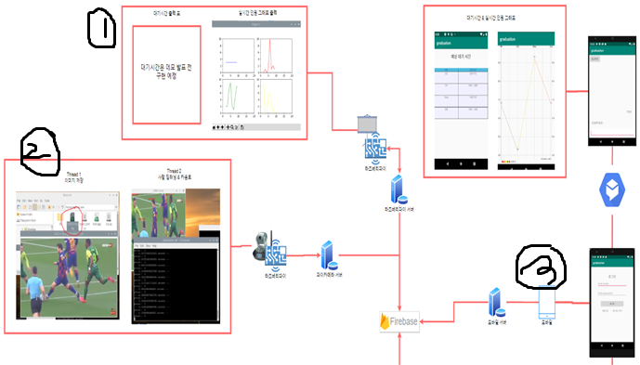

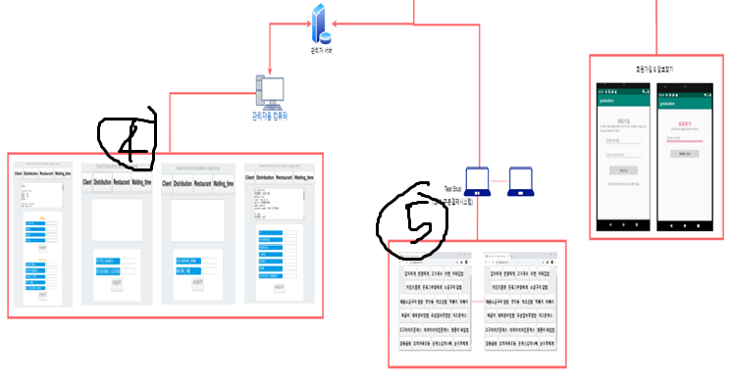

**1) 라즈베리파이(디스플레이)**

라즈베리파이 디스플레이는 PI카메라로부터 딥러닝을 통해 분석된 사람의 수를 서버를 참조하여 matplot 라이브러리를 사용하여 실시간 꺾은선 그래프로 출력한다.

**2) 라즈베리파이(카메라)**

멀티 스레드를 사용하여 스레드1에서는 PI카메라를 통해 영상을 촬영하고 저장한다. 스레드2에서는 저장된 영상을 불러와 딥러닝을 통해 프레임 단위로 사람을 분석하고, 사람의 수까지 카운트 한다. 이후 서버를 통해 firebase DB에 데이터를 저장한다.

**3) 모바일**

해당 어플리케이션을 실행하였을 때, 계정이 없을 경우 사용자가 원하는 이메일과 비밀번호를 통해 회원가입을 할 수 있다. 비밀번호를 잊어버렸을 경우, 해당 이메일로 비밀번호 재설정 메일이 발송된다. 회원일 경우 등록한 이메일과 비밀번호를 입력하여 로그인 하고, Dialogflow를 이용한 챗 봇 기능을 사용할 수 있다.

챗 봇에서 이용자가 원하는 기능을 키워드로 입력하면, 챗 봇은 학습된 데이터를 기반으로 이용자의 인텐트(화자의 의도, 키워드)를 파악한 후 그에 적절한 응답을 한다.

이용자가 분포도를 입력하면, 챗 봇은 해당 Activity를 자동으로 띄워주고, 각 식당 별 인원을 실시간 그래프로 변환하여 보여준다.

이용자가 대기시간을 입력하면, 챗 봇은 해당 Activity를 자동으로 띄워주고, 각 식당의 예상 대기시간을 테이블을 통해 보여준다.

**4) 관리자 웹 앱**

-NodeJS로 관리자 서버를 구축한 후 해당 Firebase 서버에서 배포하는 특정한 Key를 가지고 있는 운영체제에서만 접속 가능하며, 특정한 명령어를 통해 실행시킬 경우 로컬 호스트로 해당 웹 앱에 접속이 가능하다.

-웹 앱 에서는 Test Stub의 DB로의 데이터 삽입, 데이터 삭제 및 특정 키워드의 데이터 검색, 특정한 데이터의 수정이 가능하다.

-Admin은 특정 회원을 검색, 삭제, 사용을 중지시킬수 있도록 할 수 있다. 각 현재 식당의 메뉴판을 실시간으로 출력 할 수 있다. 라즈베리파이로부터 딥러닝 분석된 이미지를 데이터베이스로부터 불러와 현재 사진을 어드민으어부터 확인할 수 있다.

- 현재 식당의 대기시간과 인원분포를 표와 그래프를 이용하여 실시간으로 출력 가능하다.

**5) 테스트 스텁**

Python의 PyQt5로 테스트 스텁을 만들어 실제 주문 시스템을 가상 하위 모듈로 대체한다. 기본적인 데이터(주문할 메뉴, 조리 완성까지의 시간) 삽입이 가능하다.

6. 시험/테스트 결과

6.1 모바일 로그인



6.2 모바일 챗봇기능



6.3 디스플레이



6.4 어드민 페이지



6.5 Test Stub



7.Coding & DEMO

7.1 Coding

7.1.1 대기시간 예측

|  |  |
| --- | --- |
| 소스코드 | if PAST_finish_time[count] > int(R_pay_time):  di[count] = PRE_finish_time - PAST_finish_time[count]  if di[count] < 0:  di[count] = PRE_finish_time - int(R_pay_time)  else:  di[count] = PRE_finish_time - int(R_pay_time)  PAST_finish_time[count] = PRE_finish_time  del v[0]  pmf = calculate(hypos)  pmf.Normalize()  pmf.Update('p%d' % (count + 1)) |
| 설명 | PAST_finish_time(이전조리완료 시간)이 R_pay_time(구매자가 결재한 시간)보다 빠른경우 현재 조리완료시간에서 이전 조리완료 시간을 뺀값을 저장하고 아닐경우에는 현재 조리완료시간에서 현재 결제완료 시간을 뺀다. 만약 이전 조리완료시간이 현재 결재 시간보다 큼에도 불구하고 결과값이 음수일 경우에는 else문과 똑같이 처리한다. 그리고 결과값을 사후 확률에 적용한다. |

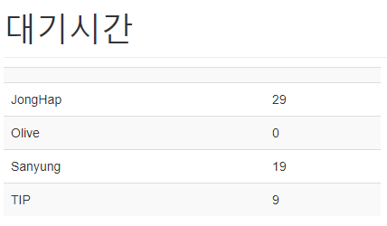

1. 대기시간 결과 사진

7.1.2 딥러닝 실시간 현장인원 분포 그래프

|  |  |
| --- | --- |
| 소스코드 | def deeplearning(cond,turn):  print('deeplearning start')  inputs = tf.placeholder(tf.float32, [None, 416, 416, 3])  model = nets.YOLOv3COCO(inputs, nets.Darknet19)  # model = nets.YOLOv2(inputs, nets.Darknet19)  # frame=cv2.imread("D://pyworks//yolo//truck.jpg",1)  # classes={'0':'person','1':'bicycle','2':'car','3':'bike','5':'bus','7':'truck'}  classes = {'0': 'person'}  # list_of_classes=[0,1,2,3,5,7]  list_of_classes = [0]  try:  with tf.Session() as sess:  cond.acquire() ### mutex_lock  sess.run(model.pretrained())  # "D://pyworks//yolo//videoplayback.mp4"  while turn.myTurn != 1: cond.wait() #추가해준거임 내 번호가 아닐경우 대기  # cap=cv2.imread('test.jpg',cv2.IMREAD_COLOR)  cap = cv2.imread('image_test.PNG', cv2.IMREAD_COLOR)  img = cv2.resize(cap, (647, 647), cv2.INTER_AREA)  image = np.array(img).reshape(-1, 647, 647, 3)  start_time = time.time()  preds = sess.run(model.preds, {inputs: model.preprocess(image)})  print(time.time() - start_time)  boxes = model.get_boxes(preds, image.shape[1:3])  cv2.namedWindow('image', cv2.WINDOW_NORMAL)  cv2.resizeWindow('image', 700, 700)  # print("--- %s seconds ---" % (time.time() - start_time))  boxes1 = np.array(boxes)  for j in list_of_classes:  count = 0  if str(j) in classes:  lab = classes[str(j)]  if len(boxes1) != 0:  for i in range(len(boxes1[j])):  box = boxes1[j][i]  if boxes1[j][i][4] >= .40:  count += 1  cv2.rectangle(img, (box[0], box[1]), (box[2], box[3]), (0, 255, 0), 1)  cv2.putText(img, lab, (box[0], box[1]), cv2.FONT_HERSHEY_SIMPLEX, .5, (0, 0, 255), |
| 설명 | 라즈베리파이 서버에서 파이카메라의 사진 데이터를 가져와서 YOLO V3라이브러리를 이용한다. 탐색할 개체(사람)의 클래스를 정의하고 bounding box에 대한 설정을 정의하고 결과하고 나온 bounding box를 체크하여 결과값을 저장한다. |

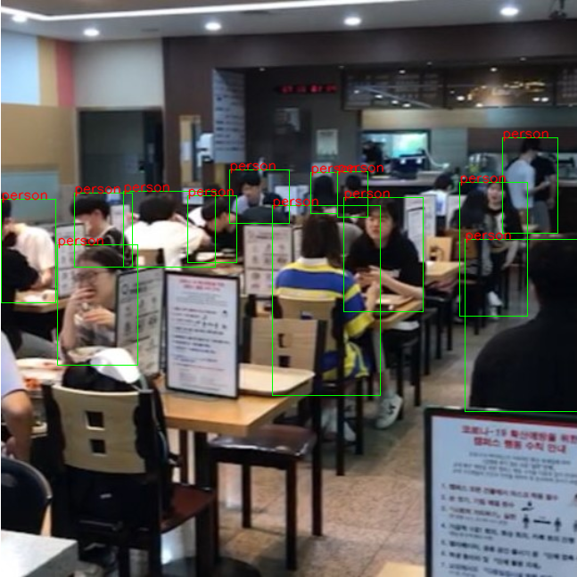

2. 딥러닝 결과 사진

7.2 최종 Demo 구성도 및 흐름도

7.2.1. 최종 데모 S/W 구성도

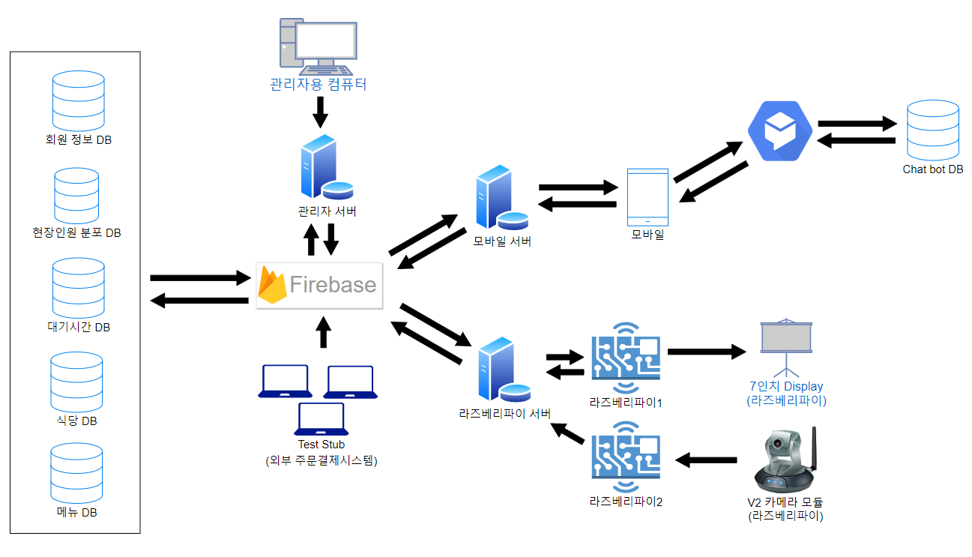

7.2.1. 최종 데모 라즈베리파이(딥러닝) 흐름도

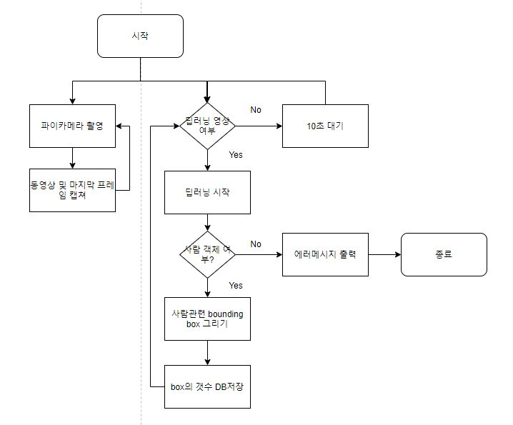

7.2.2. 최종 데모 상세 모바일 어플리케이션 흐름도

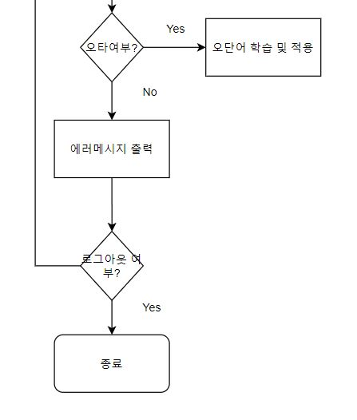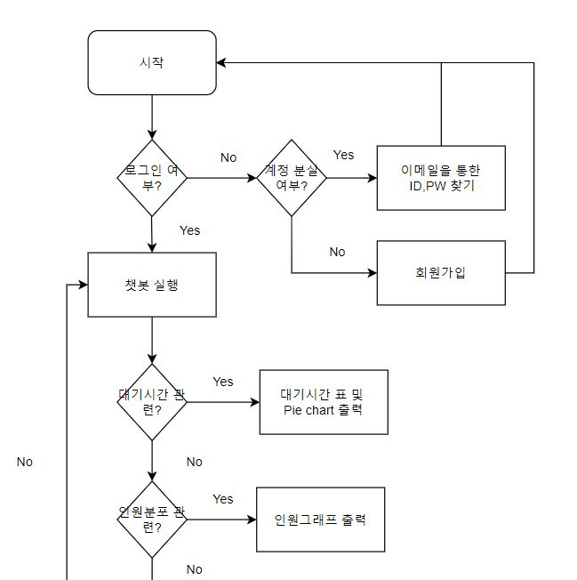

7.2.3. 최종 데모 베이지안 확률 기반 대기시간 측정 흐름도

7.2.3.1 베이지안 기반 확률 계산

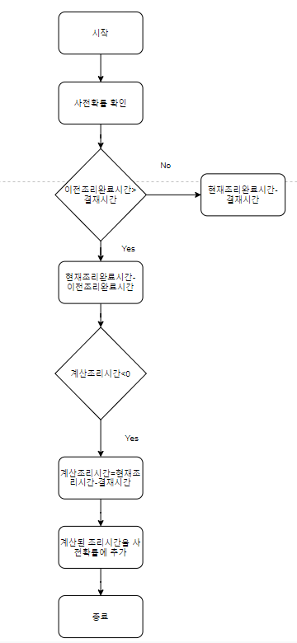

7.2.3.2 실제 대기시간 저장과정

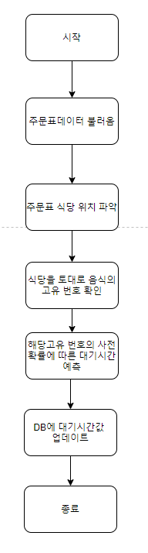

7.2.4. 최종 데모 시나리오 흐름도

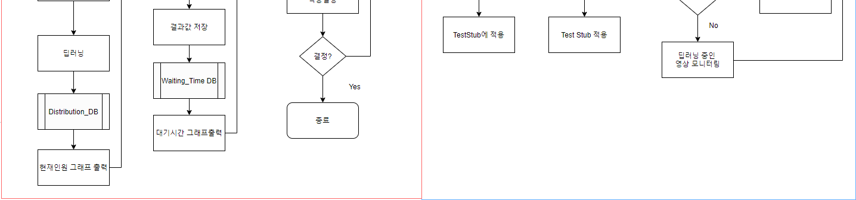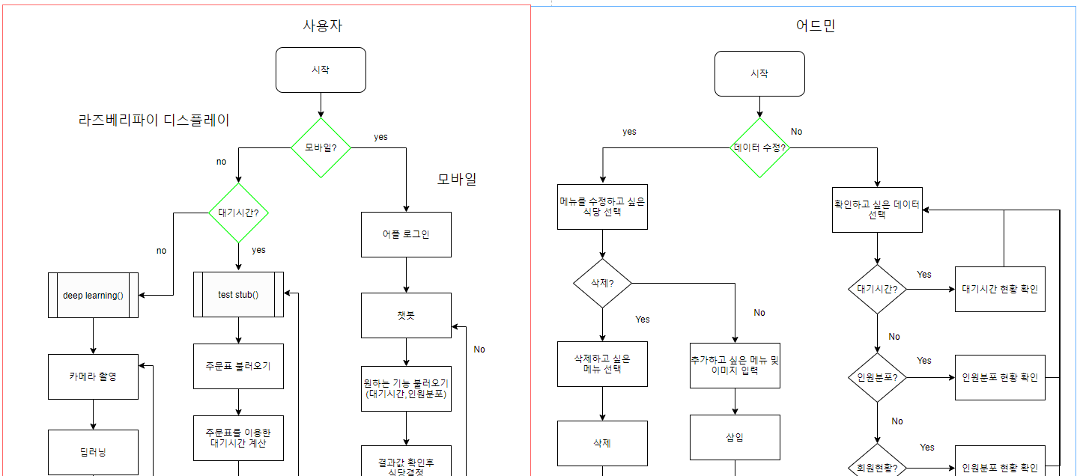

7.3 Demo

7.3.1. 초기 화면(로그인 화면) : 회원가입을 클릭 -> 이메일과 비밀번호를 입력 ->

로그인 성공후 챗봇 진입 -> 회원 정보 분실시 비밀번호 찾기 기능 실행

(이메일로 비밀번호전송)

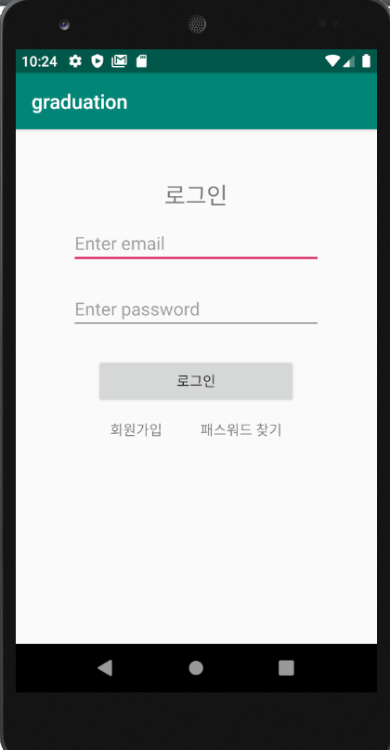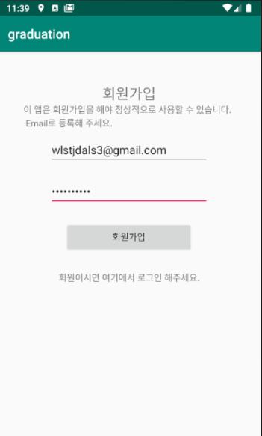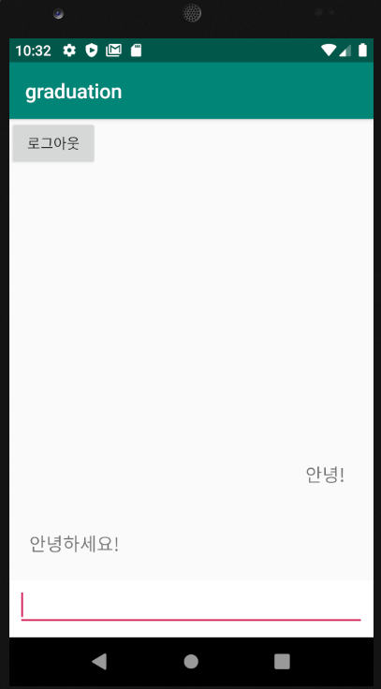

1.로그인창에서 회원가입클릭한다. 2.회원가입창에 개인정보 입력한다. 3.회원가입 완료후 챗봇화면 이동

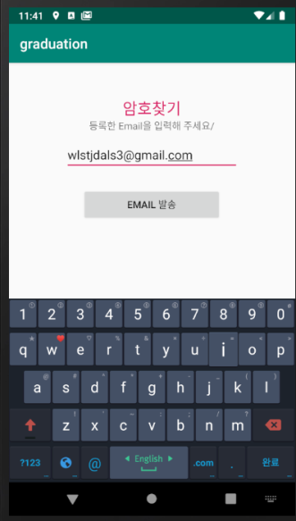

3.5패스워드 분실시 암호찾기란에서 이메일을 입력한다-> 해당이메일에 암호를 볼 수 있음.

7.3.2. 챗봇을 통한 기능실행 화면: 대기시간 or 현재인원 분포도 관련 단어 검색 ->

각 기능 실행

-> 대기시간의 경우 Test Stub의 주문결과를 토대로 모바일 화면과 디스플레이 화면

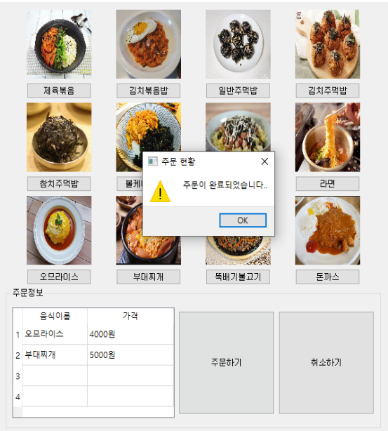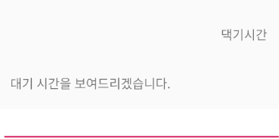

1.챗봇초기화면에서 대기시간 입력(오타가 나도 학습후 읽어들임)한다. – Test Stub의 주문현황을 참조

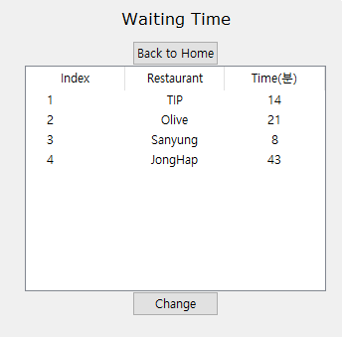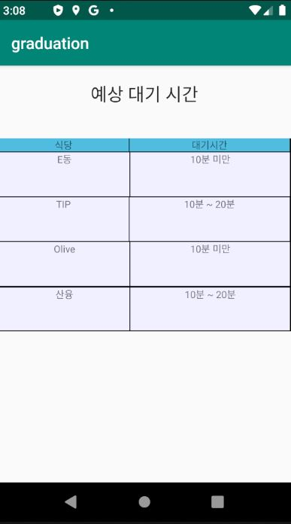

2.각 식당별로 대기시간 출력한다.(안드로이드, 라즈베리파이 디스플레이)

->현재인원 분포도의 경우 파이카메라 사진을 통해서 딥러닝을 한 결과로 디스플레이와 모바일 결과 화면을 보여준다.

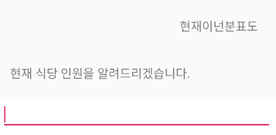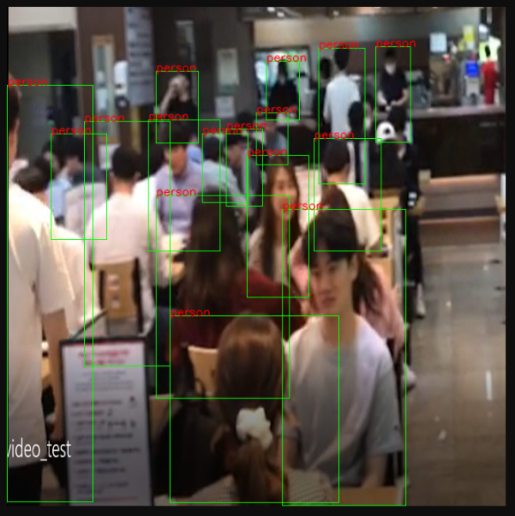

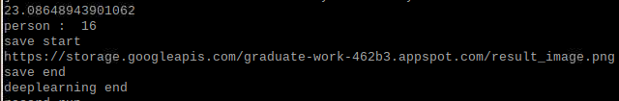

3. 파이카메라 사진을 딥러닝을 적용시킨 결과값이 콘솔에 출력된다.

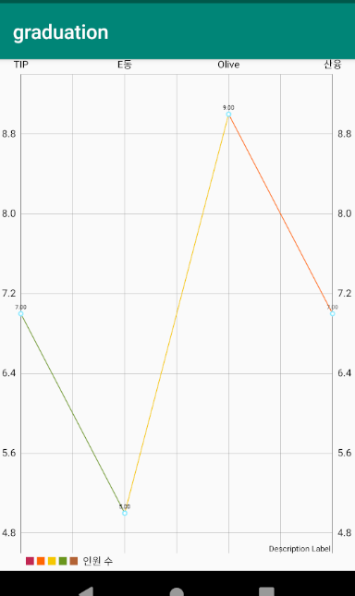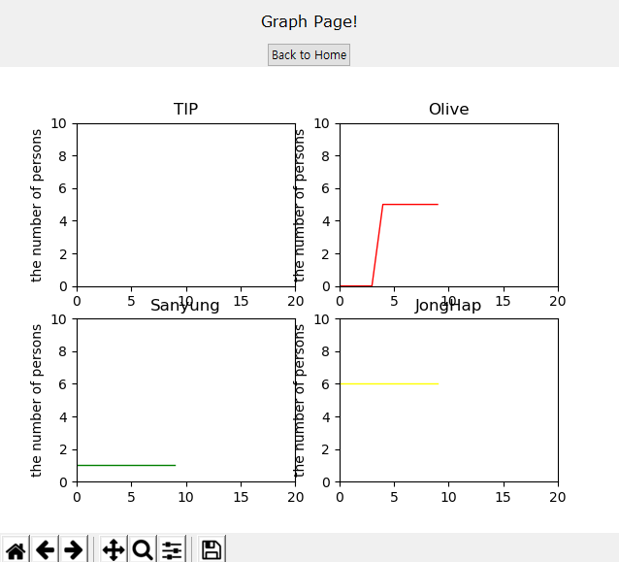

4. 결과값이 실시간으로 안드로이드, 디스플레이에 그래프로 저장된다.

7.3.3. Admin 페이지에서의 데이터 확인 및 수정

Admin 페이지에서 기본적으로 현재 사용중인 회원들의 정보를 확인 할 수 있고,

1. 2. 의 결과물을 그래프와 표로 확인할 수 있고 Test Stub의 데이터를 추가 및

삭제가 가능하고 현재 딥러닝 중인 사진을 확인 가능하다.

7.3.3.1 Test Stub에서 주문시 위와 같이 주문현황을 알 수 있다.

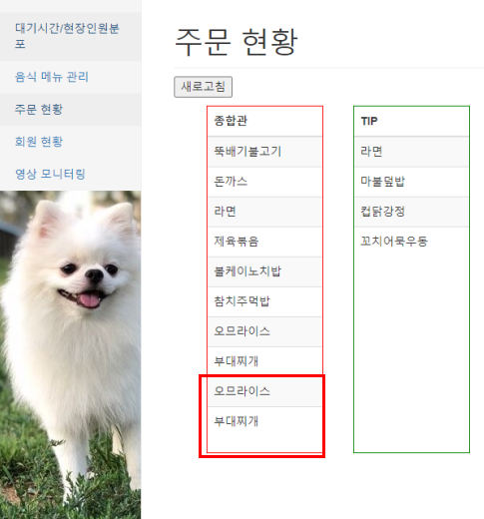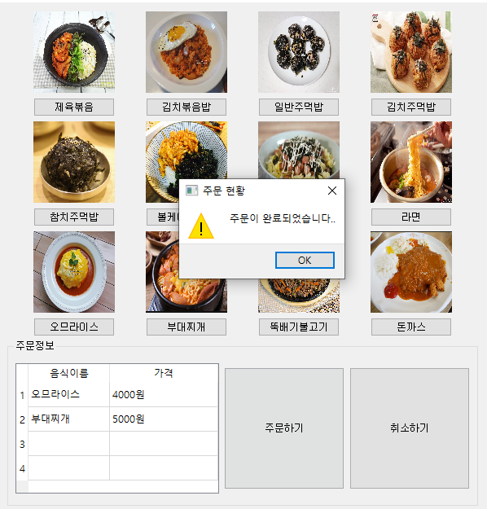

1. TestStub에서 한식당에 주문을 함- 어드민페이지에 주문현황이 저장됨과 동시에 위 기능이 수행됨

7.3.3.2 딥러닝 중인 사진과 그에 따른 현장인원 분포

1)의 주문 현황을 통한 각 식당의 대기시간을 확인

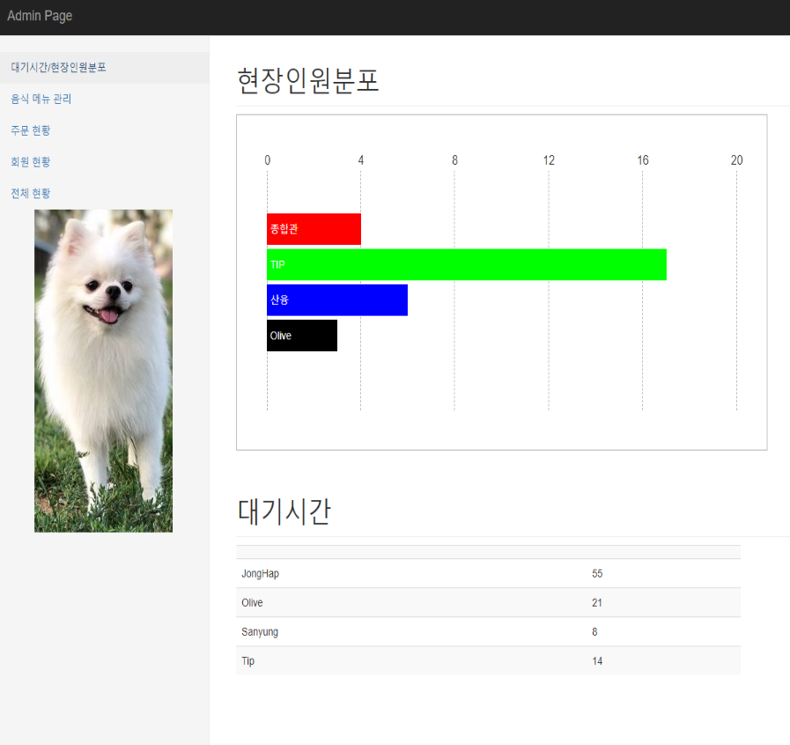

2. 7.3.2의 실시간 딥러닝 사진과 7.3.3의 결과값을 어드민페이지에서 확인할 수 있다.

7.3.3.3 Test Stub의 데이터를 변경함으로써 식당의 메뉴가 바뀌게 되면 상황을 알 수 있음

메뉴를 추가시 추가된 메뉴가 홈페이지에 등록된다.

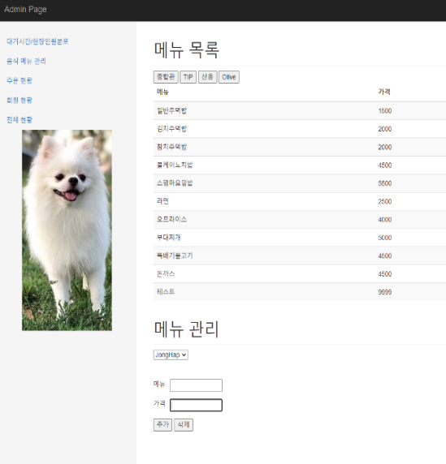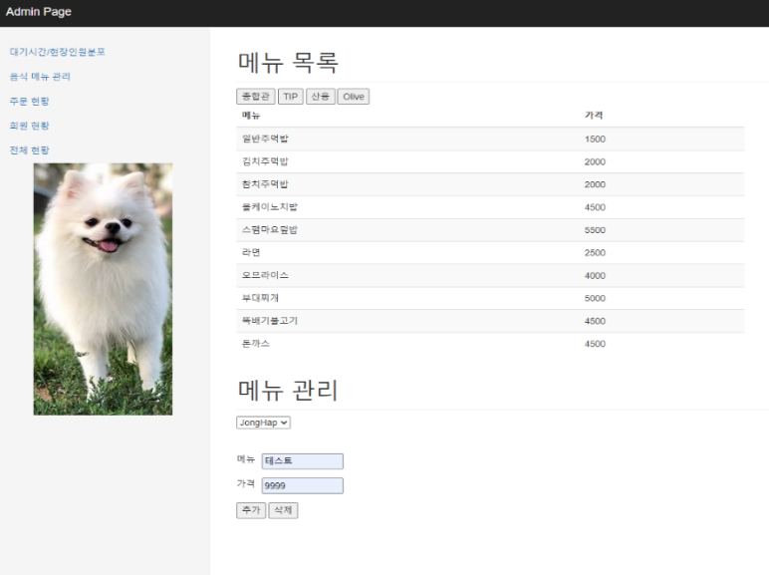

3. TestStub의 메뉴를 추가,혹은 삭제하여 변동된 메뉴를 제어 가능하다.

cf) 체크리스트

**※추가사항**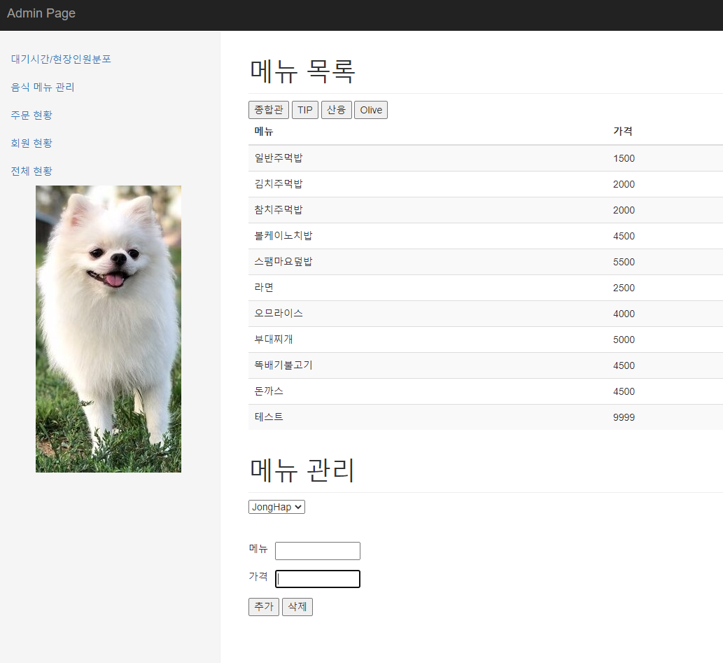

|  |  |  |  |  |  |
| --- | --- | --- | --- | --- | --- |
| **준비사항** | **세부내역** | **점검사항** | | **조치사항** | **비고** |
| **YES** | **NO** |
| 모바일 회원 | 로그인 기능 | V |  |  |  |
| 회원 가입 기능 | V |  |
| 비밀번호 찾기기능 | V |  |
| 어드민 웹 회원 현황 | 회원 현황 목록 | V |  |  |  |
| 특정 회원 사용중지 기능 | V |  |
| 개별 회원 삭제 기능 | V |  |
| 비밀번호 변경 메일 발송 | V |  |
| 모바일 | 챗봇 기능 | V |  |  | 음성인식  추가 예정 |
| 현재 인원 분포도 기능 | V |  |
| 대기 시간 기능 | V |  |
| 오타에 대한 응답 | V |  |
| 라즈베리파이  디스플레이 | 현장 인원 분포도 기능 | V |  |  |  |
| 대기 시간 기능 | V |  |
| 어드민 웹  핵심 기능 표시 | 현재인원 분포도 그래프 제공 | V |  |  |  |
| 대기 시간 제공 | V |  |
| 어드민 웹  딥러닝 현황 | 어드민 서버에서 딥러닝이 완료된 사진 모니터링 | V |  |  |  |
| 스텁 | 각 4개의 스텁에서 주문하여 디비에 데이터 전송 | V |  |  |  |
| 어드민 웹 스텁 현황 | 주문 확인 | V |  |  |  |
| 스텁 메뉴 추가 | V |  |
| 스텁 메뉴 삭제 | V |  |
| 이미지 업로드 | V |  |

|  |
| --- |
| 1. 라즈베리파이 터치 스크린 interface 수정 예정  2. 어드민 서버에서 스텁 이미지 업로드 추가 예정  3. 딥러닝 정확도 향상을 위한 훈련 예정  4. 음석인식 기능 추가 예정  5. 모바일 UI 변경 |

**Ⅲ. 결론**

1. 연구 결과

사용자의 UX를 높이기 위해 모바일 환경과 현장에서 디스플레이를 비치하였고, Yolo 딥 러닝을 활용한 식당별 현장 인원 분포도와 베이지안 추론을 활용하여 실시간으로 대기시간을 초기 목표대로 예측할 수 있었다. 또한, 모바일 환경의 사용성을 높이기 위해 Chat bot과 음성인식을 활용한 모바일 어플리케이션 개발하였으며 Admin 웹서버를 구축하여 관리자가 데이터베이스 및 라즈베리파이의 데이터들을 손쉽게 모니터링, 관리할 수 있었다.

기대효과로 시물레이션 해본 결과 학생들의 원할한 시간을 배분을 하는데 큰 도움을 주었다.

2. 작품제작 소요재료 목록

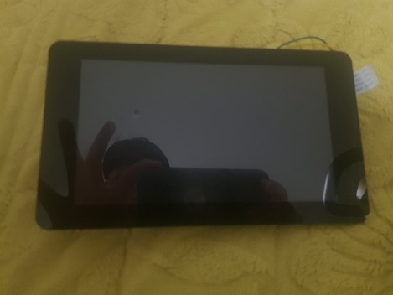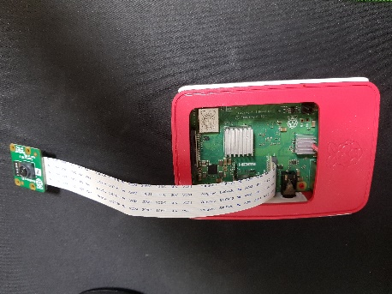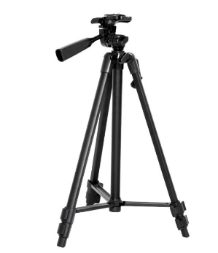

라즈베리파이 3 모델B+ 방열판 및 케이스 데스크탑 주변기기 세트

바나다 스마트폰 4단 삼각대 블랙